
CECS XXX:201X

中国工程建设标准化协会标准

复合轻质保温隔热砖瓦应用技术规程
Technical specification for application of heat and sound insulation system composited by light PC brick（panel）
（征求意见稿）

前 言

根据中国工程建设标准化协会《关于印发<2017年第一批工程建设协会标准制订、修订计划>的通知》（建标协字[2017]014号）的要求，规程编制组在广泛调查研究，认真总结实践经验，参考有关国际标准和国外先进标准，并广泛征求意见基础上，制定本规程。
本规程的主要内容包括：总则、术语、基本规定、性能要求、设计与构造、安装施工、工程验收。
本规程由中国工程建设标准化协会建筑与市政工程产品应用分会归口管理，由中国建筑标准设计研究院有限公司和南京易群干粉建材科技有限责任公司负责具体技术内容的解释，在执行过程中如有意见或建议，请寄至解释单位（地址： ，邮政编码： ）。
主编单位：中国建筑标准设计研究院有限公司
南京易群干粉建材科技有限责任公司
参编单位：南京工业大学
江苏省建筑科学研究院有限公司
南京市浦口区建筑安装工程质量监督站
江苏省建工建材质量检测中心有限公司
江苏好快省建材科技有限公司
南京工大建设工程技术有限公司
江苏省建筑设计研究院有限公司
江苏省教育设计研究院
江苏博森建筑设计有限公司
江苏中宁设计研究院
主要起草人：

主要审查人：

目 次
1 总 则 4
2 术 语 5
3 基本规定 8
4 性能要求 9
4.1 系统性能 9
4.2 材料性能 9
5 设计与构造 14
5.1 一般规定 14
5.2 平屋面构造设计 15
5.3 坡屋面构造设计 18
5.4 楼地面保温隔声构造设计 25
6 安装与施工 31
6.1 一般规定 31
6.2 保温隔热（隔声）砖施工要点 31
6.3 保温隔热瓦施工要点 33
7 工程验收 35
7.1 一般规定 35
7.2 主控项目 36
7.3 一般项目 37
7.4验 收 38
附录A 保温隔热（隔声）砖热工设计指标 40
附录B 保温隔热瓦热工设计指标 41
附录C保温隔声材料具体性能 42
本规程用词说明 44
引用标准名录 45
附：条文说明 47

Contents
1 General Provisions 5
2 Terms 6
3 Basic Requirements 8
4 Performance Requirements 9
4.1 System Requirements 9
4.2 Material Requirements 9
5 Design and Structure 14
5.1 General Requirements 14
5.2 Structural Design of Flat Roof 15
5.3 Structural Design of Slope Roof 18
5.4 Structural Design of Thermal and Sound Insulation System 25
6 Installation and Construction 31
6.1 General Requirements 31
6.2 Thermal and Sound Insulation System Construction 31
6.3 Thermal Insulation Tile Construction 32
7 Acceptance 34
7.1 General Requirements 34
7.2 Dominant Items 34
7.3General Items 36
7.4Acceptance 36
Appendix A Thermal Design Index of Thermal and Sound Insulation Brick 38
Appendix B Thermal Design Index of Thermal and Sound Insultion Tile 39
Appendix C Properties of Thermal and Sound Insulation materials 40
Explanation of Wording in This Standard 42
List of Quoted Standards 43
Addition:Explanation of Provisions 45

1 总 则

1.0.1 为规范复合轻质保温隔热砖瓦楼屋面保温隔声系统在建筑工程应用上的技术要求，确保工程质量，做到技术先进、安全可靠、经济合理，制定本规程。
1.0.2 本规程适用于抗震设防烈度为6至8度地区新建、扩建、改建的居住建筑、公共建筑和工业建筑屋面保温工程和楼地面保温隔声工程的设计、施工和验收。
1.0.3 采用复合轻质保温隔热砖瓦楼屋面保温隔声系统应用在屋面保温工程和楼地面隔声工程时，除应执行本规程外，尚应符合国家、行业现行有关标准的规定。

2 术 语

2.0.1 复合轻质保温隔热砖瓦楼屋面保温隔声系统 thermal and sound insulation system of composite light brick & tile for building floor & roof
以工业化生产的保温装饰一体化的复合轻质保温隔热（隔声）砖、瓦为主要材料，用水泥砂浆将复合轻质保温隔热砖铺贴于平屋面结构层，用聚合物粘结砂浆将复合轻质保温隔热瓦铺贴于坡屋面结构层从而形成的屋面保温隔热系统以下简称“屋面系统”；用水泥砂浆将复合轻质保温隔声砖铺贴于楼面结构层面隔离隔声垫上而形成的楼面保温隔声系统以下简称“楼面系统”。
2.0.2 结构层 structural layer
指屋面、楼地面基层板，一般为现浇或者预制混凝土。
2.0.3 复合轻质保温隔热砖 composite light thermal insulation brick
以水泥、细骨料、粉煤灰等为主要材料经模压制成的表面可以带有图案的结构饰面层，与保温层材料在工厂复合而成的保温装饰一体化屋面砖。以下简称“保温隔热砖”。
2.0.4 复合轻质保温隔声砖composite light thermal and sound insulation brick
以水泥、细骨料、粉煤灰等为主要材料经模压制而成的砖结构饰面层，与底面带有波纹的保温隔声材料在工厂复合而成的保温隔声装饰一体化楼面砖。其饰面层表面包括普通水泥本色、彩色、地砖、大理石、水磨石面层等几种型式。以下简称“保温隔声砖”。
2.0.5 复合轻质保温隔热瓦composite light thermal insulation tile
以水泥、细骨料、粉煤灰等为主要材料经模压制成的表面呈波形瓦或平板瓦形状的水泥瓦饰面层，与保温层材料在工厂复合而成的保温装饰一体化屋面瓦。以下简称“保温隔热瓦”。
2.0.6 装配式楼地面 assembled floor
主要采用干式工法,在工厂生产、在现场组合安装而成的集成化楼地面,由可调节支撑构造和面层构成。
2.0.7 干式工法 non-wet construction
采用干作业施工的建造方法。
2.0.8 架空复合轻质保温隔声砖 overhead composite light thermal and sound insulation brick
以水泥、细骨料、粉煤灰、炉渣等为主要材料经模压制而成的砖结构饰面层，与保温隔声材料在工厂复合而成的保温隔声装饰一体化楼面砖。其结构饰面层可以为普通水泥本色、水磨石、地砖、石材面层等几种型式，其下部有5个可以调节的支撑点，如果下部需要走管线，可以装上调节杆，调节下部空间同时调节完成面的平整度，以下简称“架空保温隔声砖”。
2.0.9 架空水地暖保温隔声砖overhead thermal and sound insulation brick for water heating
以水泥、细骨料、粉煤灰等为主要材料经模压制成的表面带有地暖水管槽的结构饰面层，与保温隔声层材料在工厂复合而成，其表面喷涂高导热、高辐射纳米涂层，与结构饰面层形成高导热辐射板，其整体具有保温、隔声、导热功能且可通过螺栓调节下部空间并调节完成面的平整度。
2.0.10 架空电地暖保温隔声砖 overhead thermal and sound insulation brick for electric heating
以水泥、细骨料、粉煤灰等为主要材料经模压制成的，背面带有电热线槽结构，与保温隔声层材料在工厂复合而成，其背面喷涂高导热、高辐射纳米涂层，与结构饰面层形成高导热辐射板，其整体具有保温、隔声、导热功能且可通过螺栓调节下部空间并调节完成面的平整度。
2.0.11 保温隔热材料 insulation material
屋面保温隔热砖、瓦的保温层选用的材料：有机保温板，包括挤塑聚苯乙烯泡沫塑料板（XPS板）、模塑聚苯乙烯泡沫塑料板（EPS板）、聚氨酯硬泡保温板（PUR板）等；无机保温板，包括发泡陶瓷保温板（FCB板）、地聚物发泡保温板（FGB板）等。它们在系统中起保温隔热作。
2.0.12 保温隔声材料 thermal and sound insulation materials
楼地面保温隔声砖的保温隔声层材料为底面带有波纹的挤塑聚苯乙烯泡沫塑料板（XPS板）、模塑聚苯乙烯泡沫塑料板（EPS）、聚氨酯板（PUR）、喷涂聚氨酯板（PUR）等，防火等级要求很高时可采用无机保温隔声材料，其在系统中起保温隔声作用。
2.0.13 竖向隔声垫 vertical sound insulation cushion
设置在隔声系统与四周墙体或者竖向管道之间的弹性材料，以阻断楼地面与墙体、管道之间的声桥。可以使用专用隔声材料，也可以使用与隔声隔离垫同质材料。
2.0.14 粘结砂浆 bonded mortar
包括按水泥和砂质量比1∶2.5配制的水泥砂浆和由高分子聚合物、水泥、砂为主要材料制成的具有良好粘结性能和一定变形能力的聚合物粘结砂浆。水泥砂浆用于把保温隔热砖粘贴到屋面基层上和把保温隔声砖贴到楼地面基层上，聚合物粘结砂浆专用于把保温隔热瓦粘贴到屋面基层上，对保温隔热（隔声）砖、瓦的固定与整平起主要作用。
2.0.15 防水填缝剂waterproof sealant
具有粘合性强、收缩小、防裂、耐磨、不透水、质感好等特点的填缝于保温隔热砖的砖缝勾缝处理。
2.0.16 保温嵌缝条 insulation seam strip
用于砖缝、分格缝等冷桥部位的保温处理。
2.0.17 无机保温砂浆 inorganic thermal insulation mortar
用于屋面排水沟、水落口处排水坡、屋脊等冷桥部位。

3 基本规定
3.0.1 屋面保温工程应能适应屋面结构层正常受力变形和温差变形而不损伤和破坏防水层，确保屋面具有良好的排水功能和阻止水侵入建筑物内的作用。
3.0.2 屋面保温工程应与基层有可靠的粘结和构造措施，能承受屋面使用荷载和风、雪荷载等的作用以及室外气候的长期反复作用而不产生破坏。
3.0.3 坡屋面保温工程应与基层有可靠的粘结和构造措施，在规定的抗震设防烈度下不应从基层上滑落。
3.0.4楼屋面保温系统的保温、隔热、隔声和防潮性能应符合现行国家标准《民用建筑热工设计规范》GB 50176、《公共建筑节能设计标准》GB 50189等的规定。
3.0.5楼屋面保温系统所用材料的燃烧性能应满足《建筑设计防火规范》GB 50016 及相关标准的规定，按照本规程进行设计、施工的屋面保温隔热工程和楼地面保温隔声工程，其防火性能应满足建筑物正常使用的要求。
3.0.6楼地面保温隔声工程应符合国家现行标准《民用建筑隔声设计规范》GB 50118的规定。
3.0.7屋面保温工程应满足建筑外形美观和使用的要求。在正确使用和正常维护的条件下，屋面保温工程的使用年限不应少于25年，楼地面保温隔声工程的使用年限不应少于50年。

4 性能要求

4.1 系统性能
4.1.1 本系统用于屋面保温时，其系统的性能指标应符合表4.1.1的要求，系统型式检验每2年进行1次。
表 4.1.1 保温隔热砖、瓦屋面保温系统性能指标
项目 | 性能指标 | 试验方法
保温性能 | 传热系数 [W/(m²·K)] 符合设计要求 | JGJ 132
吸水量（lh ) | 系统在水中浸泡lh后的吸水量不大于0.5kg/m² | JGJ 144
耐冻融性能 | 25次冻融循环后，系统无裂纹、不分层、  不剥落，无渗水裂缝 | JGJ 144
水蒸气渗透阻 | 符设计要求，且不小于0.85g/（m²·h） | JGJ 144
饰面层不透水性 | 2h不透水 | JGJ 144
承载能力 | 符合设计要求 | GB 28635  JC/T 746
热阻 | 符合设计要求 | GB/T 13475
燃烧性能 | 符合设计要求 | GB 8624

4.1.2 本系统用于楼地面保温隔声时，其系统的性能指标应符合表4.1.2的要求，系统型式检验每2年进行1次。
表 4.1.2 保温隔热砖楼地面保温隔声系统性能指标

项目 | 性能指标 | 试验方法
传热系数 [W/(m²·K)] | 符合设计要求 | JGJ 132
空气声隔声性能（dB） | ＞45，且符合设计要求 | GB/T 19889.4
计权标准化撞击声压级(dB) | ≤75，且符合设计要求 | GB/T 19889.7
承载能力 | 符合设计要求 | GB 28635
燃烧性能 | 符合设计要求 | GB 8624

4.2 材料性能
4.2.1 系统组成材料性能检验应每年进行1 次。
4.2.2 保温隔热（隔声）砖的外观应符合表4.2.2-1的规定；常用规格及其尺寸允许偏差应符合表4.2.2-2的要求。

表 4.2.2-1 保温隔热（隔声）砖外观要求
项目 |  | 指标 | 试验方法
表面形状 |  | 平整、边角齐全 | 目测检查
掉角 |  | 两边破坏尺寸不得同时大于10mm | 用钢卷尺检查
裂纹 | 贯穿 | 不允许 | 目测和用刚  卷尺检查
裂纹 | 非贯穿 | 长度不得超过 20mm | 目测和用刚  卷尺检查
分 层 |  | 不允许 | 目测检查
表面粘皮 |  | ≤5cm² | 用钢卷尺检查
表 4.2.2-2 保温隔热（隔声）砖常用规格及其尺寸允许偏差
项目 | 规格（mm） | 尺寸允许偏差（mm） | 试验方法
长度和宽度 | 300×300 | 土1.5 | 用钢卷尺检查
长度和宽度 | 400×400 | 士2.0 | 用钢卷尺检查
长度和宽度 | 600×600 | 士2.0 | 用钢卷尺检查
厚度 | 符合设计要求 | ±2.0  （保温层不得有负偏差） | 用钢卷尺检查
对角线差 | — | ≤3.0 | JG/T 287
砖面平整度 | — | ≤2.0 | JG/T 287
注：1 饰面层厚度不小于20mm，用于楼地面保温隔声砖饰面层厚度不小于25mm。
2 饰面层为水磨石面时，产品规格宜采用600×600mm。
3 保温隔声层材料厚度按设计要求选用。
4 设计选用其它规格时可定制，尺寸允许偏差应符合本表的要求。
4.2.3 保温隔热（隔声）砖的性能指标应符合表4.2.3的要求。
表 4.2.3 保温隔热（隔声）砖饰面层性能指标

项目 | 单位 | 性能指标 | 试验方法
饰面层面密度 | kg/m² | 45～55 | JG/T 287
抗折强度 | MPa | ≥3.0 | GB 28635
抗冻性（D25） | — | 外观质量完好，符合本规程表4.2. 2-1的规定；强度损失率不超过 20% | GB 28635
保温层材料性能 | — | 符合本规程第 4.2.6 条的规定 | 本规程第4.2.6条
4.2.4 保温隔热瓦的外观应符合表4.2.4-1的规定；常用规格及其尺寸允许偏差应符合表4.2.4-2的要求。
表 4.2.4-1 保温隔热瓦外观要求
项目 |  | 指标 | 试验方法
表面形状 |  | 瓦型清楚、边缘规整、瓦爪齐全 | 目测检查
掉角 |  | 在瓦表面的角两边的破坏尺寸  不得同时大于20mm | 用钢卷尺检查
瓦爪残缺 |  | 允许一爪有缺，但小于爪高的1/3 | 目测和用钢卷尺检查
边筋短缺、断裂 |  | 不允许 | 目测检查
裂纹 | 贯穿 | 不允许 | 目测和用钢卷尺检查
裂纹 | 非贯穿 | 长度不得超过20mm | 目测和用钢卷尺检查
分层 |  | 不允许 | 目测检查
表而涂层 |  | 瓦面涂层完好 | 目测检查
表 4.2.4-2 保温隔热瓦常用规格尺寸和尺寸偏差
项目 | 规格尺寸（mm） | 尺寸允许偏差（mm） | 试验方法
长度和宽度 | 420×340 | 土2.0 | 用钢卷尺检查
长度和宽度 | 780×640 | 土3.0 | 用钢卷尺检查
厚度 | 符合设计要求 | 土2.0  （保温层不得有负偏差） | 用钢卷尺检查
方正度 | — | ≤4.0 | JC/T 746
注：1 饰面层平均厚度不小于20mm，保温层材料厚度按设计要求选用。
2 设计选用其它规格尺寸时可定制，尺寸偏差应符合本表的要求。
4.2.5 保温隔热瓦的性能指标应符合表4.2.5的要求。
表 4.2. 5 保温隔热瓦饰面层性能指标
项目 | 单位 | 性能指标 | 试验方法
饰面层面密度 | kg/m² | 45～56 | JG/T 287
承载力标准值 | kN | ≥2.5 | JC/T 746
抗冻性（D25） | — | 外观质量完好，符合本规程表4.2.4-1  的规定；承载力不低于承载力标准值 | JC/T 746
耐热性能 | — | 瓦面彩色涂层完好 | JC/T 746
保温层材料性能 | — | 符合本规程第4.2.6条的规定 | 本规程第4.2.6条

4.2.6 保温隔热砖、瓦保温层材料的性能指标应符合表4.2.6-1、表4.2.6-2的要求。保温隔声砖保温隔声层材料的尺寸允许偏差及性能指标应符合表4.2.6-3的要求。
表4.2.6-1 有机保温隔热材料XPS板和PUR板性能指标

项目 | 单位 | 性能指标 |  | 试验方法
项目 | 单位 | XPS板 | PUR板 | 试验方法
表观密度 | kg/m³ | 25～35 | ≥35 | GB/T 6343
导热系数 | W/（m • k） | ≤0.030 | ≤0.024 | GB/T 10294
垂直于板面的  抗拉强度 | MPa | ≥0.20 | ≥0.10 | GB/T 9641
压缩强度 | kPa | ≥200 | ≥150 | GB/T 8813
吸水率（体积分数） | % | ≤2.0 | ≤3.0 | GB/T 8810
尺寸稳定性 | % | ≤1.2 | ≤1.0 | GB/T 8811
燃烧性能 | — | Bl 级 | Bl 级 | GB 8624

表4.2.6-2 无机保温材料FCB板和GFB板性能指标
项目 | 单位 | 性能指标 |  | 试验方法
项目 | 单位 | FCB板 | GFB板 | 试验方法
干密度 | kg/m³ | ≤250 | ≤350 | GB/T 5486
导热系数 | W/（m • k） | ≤0.08 | ≤0.07 | GB/T 10294
垂直于板面的  抗拉强度 | MPa | ≥0.10 | ≥0.10 | JGJ 144
抗压强度 | MPa | ≥0.20 | ≥0.40 | GB/T 5486
吸水率（体积分数） | % | ≤3.0 | ≤3.0 | GB/T 5486
燃烧性能 | — | A级 | A级 | GB 8624

表4.2.6-3 XPS保温隔声板尺寸允许偏差及性能指标
项目 |  | 单位 | 尺寸允许偏差  及性能指标 | 试验方法
底面波纹波长 | 22 | mm | ±2.0 | GB/T 6342
底面波纹高度 | 5～10 | mm | ±1.0 | GB/T 6342
表观密度 |  | kg/m³ | 25～35 | GB/T 6343
导热系数 |  | W/（m • k） | ≤0.030 | GB/T 10294
垂直于板面的抗拉强度 |  | MPa | ≥0.20 | GB/T 9641
压缩强度 |  | kPa | ≥200 | GB/T 8813
压缩弹性模量 |  | MPa | ≤0.5 | GB/T 8813
吸水率（体积分数） |  | % | ≤2.0 | GB/T 5486
尺寸稳定性 |  | % | ≤1.2 | GB/T 8811
燃烧性能 |  | — | Bl 级 | GB 8624

4.2.7 系统保温层材料采用其他类型保温板时，其性能指标应符合国家现行有关标准的规定。
4.2.8 用于铺贴保温隔热（隔声）砖的水泥砂浆的性能指标应符合表4.2.8的要求。
表 4.2.8 水泥砂浆性能指标

项目 |  | 性能指标 | 试验方法
与保温层拉伸粘  结强度（MPa） | 原强度 | ≥0.10，破坏界面在保温板上 | JG 149
与保温层拉伸粘  结强度（MPa） | 耐水 | ≥0.10，破坏界面在保温板上 | JG 149
柔韧性 | 压折比 | ≤3.0 | JG 149
可操作时间（h） |  | 1.5～4.0 | JG 149
4.2.9 用于铺贴保温隔热瓦的聚合物粘结砂浆的性能指标应符合表4.2.9的要求。
表 4.2.9 聚合物粘结砂浆性能指标

项目 |  | 性能指标 | 试验方法
与水泥砂浆拉伸  粘结强度（MPa） | 原强度 | ≥0.60 | JG 149
与水泥砂浆拉伸  粘结强度（MPa） | 耐水 | ≥0.40 | JG 149
与保温层拉伸  粘结强度（MPa） | 原强度 | ≥0.10，破坏界面在保温板上 | JG 149
与保温层拉伸  粘结强度（MPa） | 耐 水 | ≥0.10，破坏界面在保温板上 | JG 149
可操作时间（h） |  | 1.5～4.0 | JG 149
4.2.10 用于冷桥部位的无机保温砂浆的性能指标应符合表4.2.10 的要求。
表 4.2.10 无机保温砂浆性能指标

项目 | 单位 | 性能指标 | 试验方法
干密度 | kg/m³ | ≤300 | GB/T 5486
导热系数 | W/（m • k） | ≤0.07 | GB/T 10294
抗压强度 | MPa | ≥0.30 | GB/T 5486
吸水率（体积分数） | % | ≤3.0 | GB/T 5486
燃烧性能 | — | A级 | GB 8624
4.2.11 本系统涉及的防水填缝剂和保温嵌缝条等配套材料的性能指标应符合现行行业标准《外墙外保温工程技术规程》JGJ 144等相关标准的规定。
4.2.12 竖向隔声垫应符合现行国家标准《民用建筑隔声设计规范》GB 50118规定。

5 设计与构造

5.1 一般规定
5.1.1 复合轻质保温瓦系统应用时有平屋面和坡屋面两种保温隔热构造形式，使用时不应更改系统构造和组成材料。
5.1.2楼屋面保温隔声工程的热工和节能设计除应符合本规程第 3.0.5条的规定外，尚应符合下列规定：
1 保温隔层厚度应满足屋面系统热工计算的要求 ，设置防火隔离带时，屋面热工计算应进行加权平均值计算。屋面保温层设计厚度取值应符合现行行业标准《 倒置式屋面工程技术规程》JGJ 230 的规定，且最小厚度不应小于35mm。
2 屋面排水沟、水落口周边、女儿墙阴角、挑檐、屋脊等热桥部位应垫铺保温砂浆或XPS等保温材料；平屋面砖缝及分格缝内应填塞保温嵌缝条。
3 本系统所选用保温隔热（隔声）层材料的导热系数、蓄热系数及修正系数设计值取见表5.1.2。
表 5.1.2 保温隔热（隔声）层材料蓄热系数及修正系数设计取值
保温隔热（隔声）层材料类型 | 导热系数  [W/（m • k）] | 蓄热系数  [W/（m² • k）] | 修正系数
模塑聚苯乙烯泡沫塑料板（EPS） | 0.035 | 0.36 | 1.35
挤塑聚苯乙烯泡沫塑料板（XPS） | 0.030 | 0.54 | 1.25
聚氨酯硬泡保温板（PUR） | 0.024 | 0.54 | 1.35
发泡陶瓷保温板（FCB） | 0.080 | 1.20 | 1.20
地聚物发泡保温板（GFB） | 0.070 | 1.20 | 1.20
5.1.3 屋面排水沟、水落口、排气管、拼接砖缝、分格缝、挑檐、女儿墙等部位均应绘制构造详图。
5.1.4 屋面保温系统防火隔离带设计应符合现行行业标准《建筑外墙外保温防火隔离带技术规程》JGJ289的规定，并应绘制防火隔离带等部位的构造详图。
5.1.5 楼地面保温隔声设计构造应符合现行国家标准《民用建筑隔声设计规范》GB50118、《民用建筑热工设计规范》GB50176和《公共建筑节能设计标准》GB50189的规定，并应绘制构造详图。
5.1.6 楼屋面的传热系数由保温材料和主要构造层材料的热阻计算得到。设计人员可按实际设计构造，计入面层和其他增强材料层的热阻。
5.1.7 楼地面保温隔声砖的保温隔声层厚度应根据楼面热工计算及隔声要求（计权标准化撞击声压级LʹnT,w <75dB，空气声隔声性能Rw+C＞45dB）确定，应能满足现行国家标准《民用建筑隔声设计规范》GB 50118、《民用建筑热工设计规范》GB 50176、和《公共建筑节能设计标准》GB 50189的规定，且最小厚度不应小于20mm。

5.2 平屋面构造设计
5.2.1 平屋面基本构造设计应符合下列规定：
1 本系统平屋面保温隔热构造采用倒置式屋面，产品铺贴于防水层之上，平屋面可用水泥砂浆铺贴保温隔热砖。坡屋面应用聚合物粘结砂浆铺贴保温隔热瓦。
2 保温隔热隔声砖的常用型号、规格尺寸、产品面密度及其热工设计指标见本规程附录A。
3 保温隔热瓦的常用型号、规格尺寸、产品面密度及其热工设计指标见本规程附录B。
4 本系统用于平屋面保温构造应符合表5.2.1要求，系统的基本构造示意图见图5.2.1。
表 5.2. 1 平屋面保温系统基本构造
结构层  ① | 找坡层  ② | 找平层  ③ | 防水层  ④ | 隔离层  ⑤ | 粘结层  ⑥ | 保温及饰 面层⑦
屋面板 | 轻质材料找坡，由设计确定 | 20mm厚1∶3 水泥砂浆，或由设计确定 | 按Ⅰ级防水，由设计确定 | 由设计确定 | 20mm 厚1∶2.5水泥砂浆 | 保温隔热砖
注：平屋面找坡层最薄处不应小于20mm。

1 2 3 4 5 6 7 8

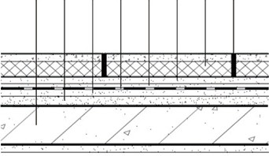

图5.2.1 保温隔热砖平屋面保温系统基本构造
1—结构层；2—找坡层；3—找平层；4—防水层（I级防水）；
5—隔离层；6—粘结层；7—保温隔热砖；8—砖缝
5.2.2 保温隔热砖用于平屋面保温构造可按图5.2.2设计。
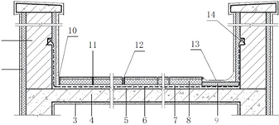
图5.2.2 平屋面铺贴保温隔热砖构造
l一女儿墙；2一保温板；3一板底粉刷；4一屋面板；5一找坡、找平层；
6一防水层（Ⅰ级防水）；7一粘结层；8一保温隔热砖；
9一保温砂浆或XPS等保温板；10一密封材料；11一砖缝；12一分格缝；
13一防水砂浆抹光；14一水泥钉、密封材料
5.2.3保温隔热砖铺贴于平屋面时应留设砖缝和分格缝，其构造应符合下列规定：
1 保温隔热砖之间应留设8～10mm宽砖缝，砖缝应平直对齐，砖铺贴面应平整，平整度高差不应大于4.0mm；
2 平屋面应按间距小于6m设置分格缝，缝宽宜设为15～20mm，分格缝内不得嵌入硬质材料，避免由于温度变形造成砖面破坏；
3 分格缝和砖缝内应填嵌保温材料，填嵌厚度不应小于选用的产品保温层厚度，砖缝表面用防水填缝剂勾缝，分格缝应用柔性密封材料封堵。
5.2.4保温隔热砖铺贴至屋面垂直水落管口和出屋面排气管口部位处的细部构造（图5.2.4）应符合下列规定：
1 管口周边应预先做好防水处理，并应满足：
1） 管口周围应增设附加防水垫层；
2） 水落口处防水层和附加层伸入管口内壁不应小于50mm；
3） 排气管口处防水层和附加层沿管壁向上延伸不应少于250mm，并应粘贴牢间，用密封材料封口。
2 水落口周围JQK保温隔热砖应按以水落管中心为圆心、直径不小于500mm切角，圆弧内下部垫铺保温砂浆或XPS 等保温材料，面层留20mm 厚用防水砂浆做排水坡，坡度不小于5%，管口周边用密封材料封堵。
3 排气管口周围JQK保温隔热砖应按管口直径切角，靠近 管口的JQK保温隔热砖一端抬高不小于30mm，管口周边用密封材料封堵。

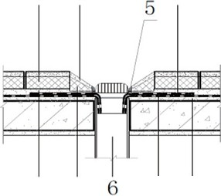
13
7
24
8 9
(a) (b)

图5.2.4 垂直水落管口和出屋面排气管口部位构造
1一保温隔热砖；2一粘结层；3一防水砂浆抹光；4一保温材料；5一密封材料；
6一水落管；7一防水层；8一找坡、找平层；9一屋面板；10一排气管
5.2.5屋面防火构造应符合国家及本省现行建筑外保温防火规定，设计要求设置防火隔离带时，其宽度不应小于 500mm；防火隔离带保温层应与非隔离带保温隔热砖的保温层同厚。
5.2.6 保温隔热砖铺贴至屋面女儿墙边的构造（图5.2.6）应符合下列规定：
1 女儿墙泛水高度距离保温隔热砖面不应小于250mm，该部位防水层下应增设防水附加垫层，其构造应符合国家现行标准《屋面工程技术规范》GB 50345和《倒置式屋面工程技术规程》 JGJ 230的相关规定；
2 女儿墙部位横式水落口周围的保温隔热砖应按直径500mm范围切角，圆弧内下部应垫铺保温砂浆或XPS等保温材料，面层留20mm厚用防水砂浆抹光做坡，坡度不应小于5%；
3 女儿墙阴角部位做屋面排水沟或排水坡时，排水沟宽度及排水坡长度不应小于300mm，下部应垫铺保温砂浆或XPS等保温材料，表面用防水砂浆抹光，厚度不小于20mm；
4 保温隔热砖与女儿墙阴角部位、排水坡及排水沟等 接缝处均应使用柔性密封材料封堵。.
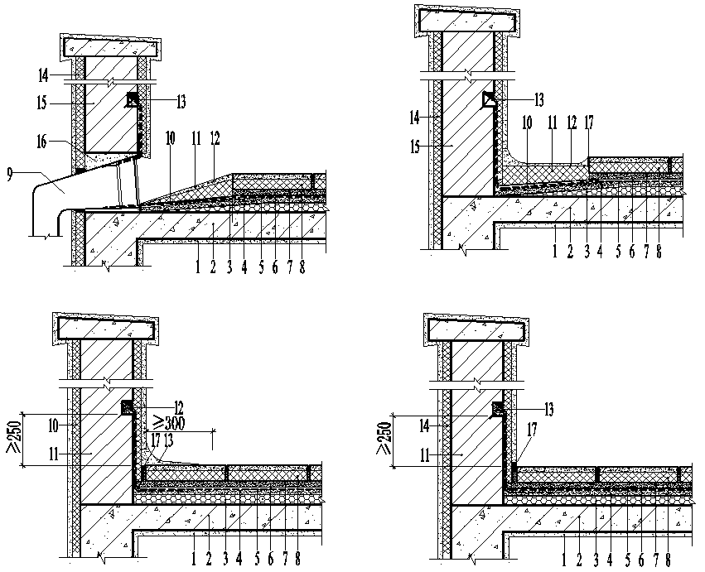
5.2.6 平屋面女儿墙边铺贴 保温隔热砖细部构造
1一女儿墙；2一女儿墙压顶；3一水泥钉、密封材料；4一防水砂浆；
5一防水层及附加层；6一保温材料；7一密封材料；8一保温隔热砖；
9一C20细石混凝土；10一水落斗

5.3 坡屋面构造设计
5.3.1 坡屋面基本构造设计应符合应符合表5.3.1要求，系统的基本构造图见图5.3.1，产品铺贴于防水层之上，坡屋面保温隔热瓦应用聚合物粘结砂浆铺贴。
表 5.3.1 坡屋面保温系统基本构造
结构层  ① | 找平层  ② | 防水层  ③ | 隔离层  ④ | 粘结层  ⑤ | 保温及饰  面层⑥
屋面板 | 20mm厚1∶3 水泥砂浆，或由设计确定 | 按Ⅰ级防水，由设计确定 | 由设计确定 | 15mm厚聚合物粘结砂浆 | 保温隔 热瓦

5 6

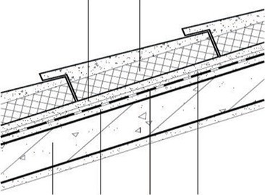
1 2 3 4
图5.3.1 保温隔热瓦坡屋面保温系统基本构造
l一结构层；2一找平层；3一防水层；4一隔离层；5一粘结层；6一保温隔热瓦
5.3.2坡屋面保温构造见图5.3.2并应符合下列规定：
1 保温隔热砖、瓦应铺贴于防水层之上，防水层上应设置隔离层，隔离层材料和技术要求应符合现行国家标准《屋面工程技术规范》GB 50345的规定；
2 屋面防水层应按 I级防水设计，其构造应符合现行国家标准《屋面工程技术规范》GB50345，其最上保温隔热瓦可以作为一道防水层。在女儿墙阴角、排水沟、水落口、管口周围、挑檐、檐沟、屋脊等部位应增设防水层附加垫层，防水层收口处和搭接部位用密封材料封严；
3 坡屋面防水层及挑檐、女儿墙泛水、排水沟等部位的防水构造应符合国家现行标准《屋面工程技术规范》GB 50345和《倒置式屋面工程技术规程》JGJ 230的相关规定。
4 檐口处防滑止口条及泄水口设置应符合本规程第5.3.3条的规定；
5 保温隔热瓦的铺贴顺序应从檐口开始，按自下向上、从左至右的顺序进行逐块搭接铺贴；
6 保温隔热瓦在檐口处挑出屋檐或挑入排水沟的长度宜为50～70mm。
5.3.3坡屋面基层应在檐口等部位设置混凝土防滑止口条，其构造（图5.3.3）应符合下列规定：
1 防滑止口条的混凝土强度等级不应低于C20，内配长150mm的φ12@300短插筋，钢筋应在浇筑屋面板时锚入屋面板内，短插筋应采用1根φ8钢筋焊接或绑扎连接，防滑止口条宽度宜为60～80mm，高度不小于50mm；
2 坡屋面坡长大于12m时，应在沿屋面斜坡方向中间位置增设防滑止口条，其做法参照檐口防滑止口构造；
3 沿防滑止口条长度方向应分段留设50mm 宽泄水口；或埋设泄水管，间距不大于2m；
4 防滑止口条应在防水层施工前做好，防水层应包覆防滑止口条，并增设防水附加垫层；泄水口或泄水管部位应防水处理。
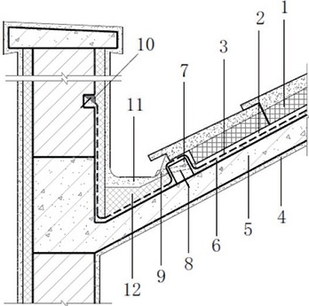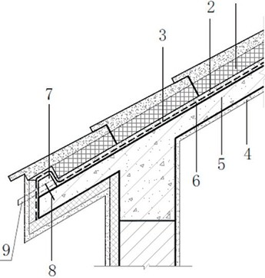

- (b)
图5.3.2 坡屋面铺贴保温隔热瓦构造
1一保温隔热瓦；2一粘结层；3一防水层；4一石灰石膏砂浆粉刷；
5一屋面板；6一找平层；7一混凝土防滑止口；8一短插筋；9一泄水管；
10一水泥钉、密封材料；11一防水砂浆抹光；12一保温材料

1 2 3 4
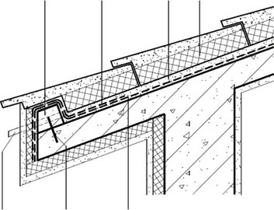
7 6 5

图5.3.3 保温隔热瓦坡屋面檐口防滑止口构造
1一防滑止口条；2一附加防水垫层；3一粘结层；4一保混隔热瓦；
5一防水层；6一短插筋；7一泄水管
5.3.4 铺贴保温隔热瓦的粘结层材料，宜采用聚合物粘结砂浆，粘结层厚度宜为15mm左右。
5.3.5 屋面防火构造应符合国家现行建筑外保温防火规定，设计要求设置防火隔离带时，其宽度不应小于 500mm；防火隔离带保温层应与非隔离带保温隔热瓦的保温层同厚，热工计算时应加权平均予以计算。
5.3.6 保温隔热瓦在坡屋面檐沟处细部构造（图5.3.6）应符合下列规定：
1 檐沟部位的防水层构造应符合国家现行标准GB 50345《屋面工程技术规范》和JGJ 230《倒置式屋面工程技术规程》的相关规定；
2 檐口处防滑止口条及泄水口设置应符合本规程第5.3.3条的规定；
3 檐沟底部应垫铺保温砂浆或XPS等保温材料，沟面留20mm厚用防水砂浆抹光，沿排水沟纵向宜按0.5%～1.5%设置坡度；
4 檐口处保温隔热瓦挑入排水沟的长度宜为50～70mm；
5 按构造图5.3.6（b）设计时，排水沟外侧上部盖瓦可采用不带保温层的单瓦铺设，用1∶2.5水泥砂浆坐浆、封檐口。
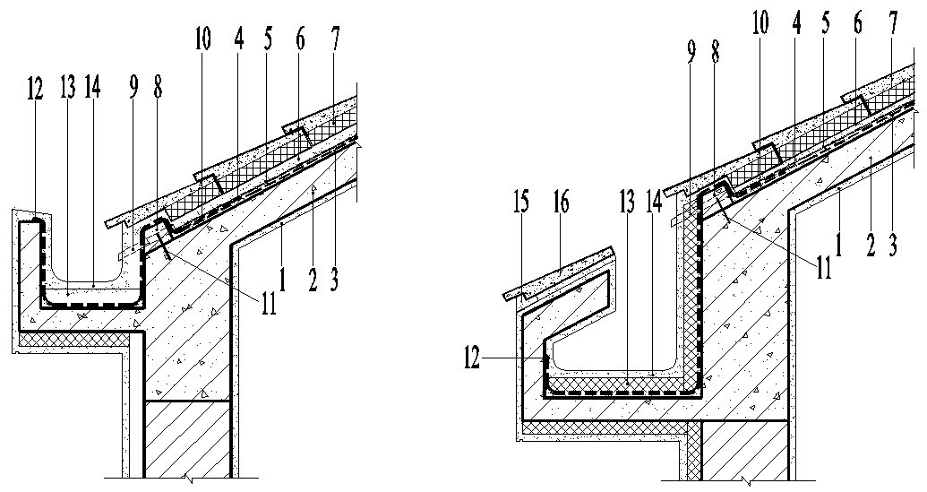
图5.3.6 坡屋面檐口排水沟构造
1-板底粉刷 ; 2-屋面板 ; 3-找平层 ; 4-防水层（按设计）；
5-隔离层（按设计）; 6-20厚聚合物粘结砂浆 ; 7-保温隔热砖 ; 8-防滑止口
9-泄水管@2500 ; 10-檐口增设防水附加垫层（按设计）; 11-12@250短插筋 长150
11-密封材料 ; 13-轻集料混凝土找坡； 14-水泥砂浆找平抹光； 15-水泥砂浆坐浆封檐口 ；
16-单瓦
5.3.7 保温隔热瓦在坡屋面铺贴至女儿墙阴角部位的细部构造（图5.3.7）应符合下列规定：
1 女儿墙阴角防水层构造应符合国家现行标准 GB 50345《屋面工程技术规范》和JGJ 230《倒置式屋面工程技术规程》的相关规定。
2 保温隔热瓦与女儿墙接缝处应设置金属泛水带（可采用0.7mm厚镀锌钢板或1.0mm厚铅板制作）覆盖，下部用1:1:4 水泥石灰砂浆加1.5%麻刀坐浆。
3 金属泛水带沿女儿墙向上延伸不应少于250mm，应用密封材料封边，防水砂浆做收口。
4 泛水带覆盖在瓦上，用密封材料封边，泛水带与 保温隔热瓦的搭接长度应大于250mm。
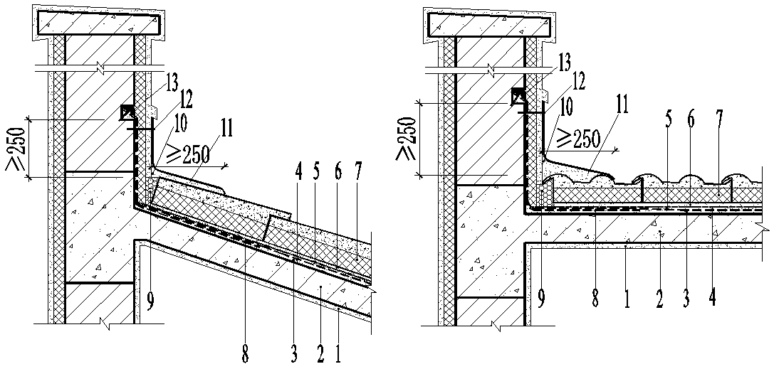
图5.3.7 披屋面女儿墙泛水构造
1-板底粉刷 ; 2-屋面板 ; 3-找坡层 ; 4-防水层（按设计）； 5-隔离层（按设计）;
6-20厚聚合物粘结砂浆 ; 7-保温隔热砖 ; 8-檐口增设防水附加垫层（按设计）;9-保温砂浆 ;
10-防水砂浆抹光; 11-0.7厚镀锌钢板 12-水泥钉 ; 13-水泥钉、密封材料
5.3.8 保温隔热瓦在钢结构或木结构屋面铺贴时的构造处理（图5.3.8-1、图5.3.8-2）应符合下列规定：
1 檐口处可采用不小于∟50×5的角钢做防滑止口条，并用不小于6.5镀锌螺钉固定于屋架构件上；
2 屋面木望板上应铺覆FC板，木望板应做防火处理并用4×50 镀锌螺钉固定，再用1∶3水泥砂浆做20mm厚找平层，其上做防水层；
3 檐口处应增设防水附加垫层，防水层与防水附加垫层一 并包覆防水止口带，向下延伸至檐口封板250mm处固定，用密封材料封边；
4 檐口处封板部位应留设透气孔，间距不宜小于3m；
5 防滑止口条处的泄水口或泄水管设置应符合本规程第5.3.3条规定；
6 檐口处保温隔热瓦挑出屋檐的长度宜为50～70mm。

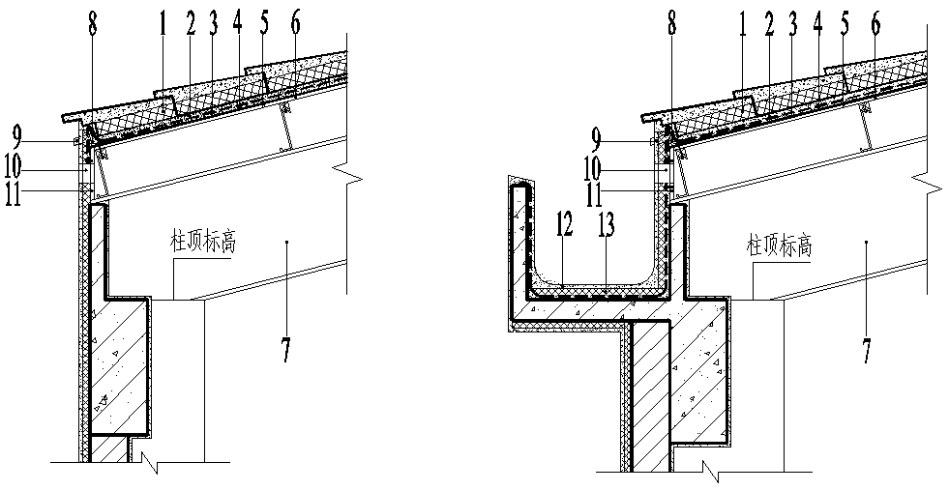
图5.3.8-1 保温隔热瓦钢结构屋面檐口构造
1-保温隔热瓦 ; 2-20厚聚合物粘结砂浆 ; 3-保护层 ;4-防水层（按设计）； 5. FC板 ；
6-望板 ; 7-钢屋架 ; 8-防滑止口条 ; 9-泄水管 ; 10-透气口 ; 11-檐口封板;
12-防水砂浆抹光; 13-保温砂浆
图5.3.8-2 钢结构屋面檐口防滑止口细部构造
1一保温隔热瓦；2一粘结层；3一防滑止口条；4一防水层及防水附加层；
5一FC板；6一木望板；7一垫块；8一镀锌螺钉；9一檩条；10一檐口封板；
11一透气口；12一固定钉；13一保温板；14一泄水管
5.3.9 保温隔热瓦在坡屋面铺贴时的屋脊细部构造（图5.3.9）应符合下列规定：

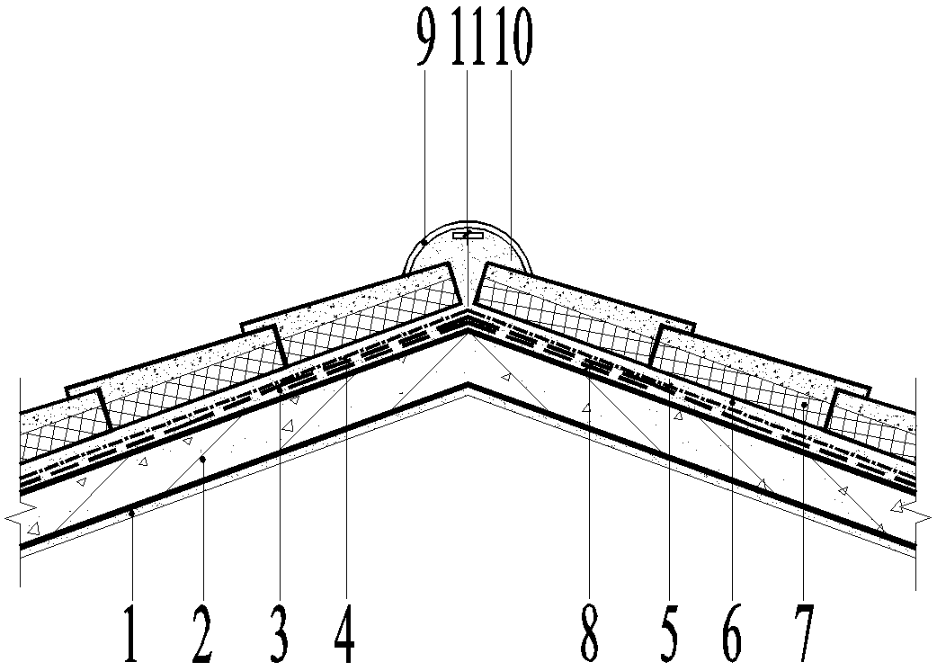

图5.3.9 保温隔热瓦坡屋面屋脊构造
板底粉刷 ; 2-屋面板 ; 3-找坡层 ; 4-防水层（按设计）； 5-隔离层（按设计）;
6-20厚聚合物粘结砂浆 ; 7-保温隔热砖 ;8-檐口增设防水附加垫层（按设计）
9-脊瓦 ; 10-保温砂浆; 11-预埋避雷带（按设计）

1 屋脊部位应增设防水垫层附加层，宽度不应小于600mm。
2 屋脊瓦应采用与主瓦相配套的配件脊瓦，脊瓦在两侧坡 面瓦上的搭盖宽度，每边不应小于75mm。
3 覆盖脊瓦宜采用卧浆做法，用1∶3水泥砂浆卧瓦，脊瓦 下端与坡瓦面之间的缝隙应采用防水砂浆填实抹平。
4 屋脊有安装避雷带要求时，应在卧浆时预埋避雷带。
5 屋脊檐口端部应采用封头瓦封头，用水泥砂浆卧浆铺盖封头瓦。
5.3.10 保温隔热瓦在坡屋面铺贴时的屋脊细部构造（图5.3.10）应符合下列规定：
1 天沟宽度和深度应根据屋面集水区面积设计确定，且不应小于250mm。
2 天沟边防滑止口处泄水口或泄水管设置应符合本规程第5.3.3条规定。
3 天沟防水层下应增设附加层，附加层伸入屋面的宽度不应小于500mm；铺设防水层应顺流水方向搭接。
4 沟瓦下部应垫铺保温砂浆或XPS等保温材料，表面用1:2.5水泥砂浆卧浆铺瓦。
5 坡面保温隔热瓦挑入天沟的长度宜为50～70mm， 坡面保温隔热瓦与沟瓦接缝处宜采用钢丝网聚合物水泥砂浆封边。

图5.3.10 坡屋面屋脊构造
1一保温隔热瓦；2一粘结层；3一防滑止口条；4一防水层；5一沟瓦；
6一附加防水垫层；7一水泥砂浆坐浆封边；8一保温材料

5.4 楼地面保温隔声构造设计
5.4.1 声学设计应按下式进行：
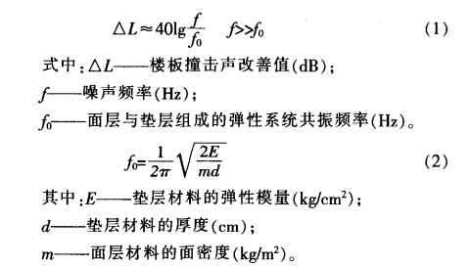
5.4.2 分户楼板楼板保温隔声系统指标应符合表5.4.2的规定。
表5.4.2分户楼板浮筑楼板保温隔声系统指标

项目 |  |  |  | 性能指标 | 试验方法
传热系数，W/（m²·K） |  |  |  | 符合设计要求 | JGJ 132
空气声隔声性能，dB |  |  | 计权隔声量+粉红噪声频谱修正量R_{w}+C | ＞45 | GB/T 19889.4
撞击声隔声性能，dB | 最低要求 |  | 计权规范化撞击声压级L_{n,w}  （实验室测量） | ＜75 | GB/T 19889.6
撞击声隔声性能，dB |  |  | 计权标准化撞击声压级L'_{nT,w}  （现场测量） | ≤75 | GB/T 19889.7
撞击声隔声性能，dB | 一般要求 |  | 计权规范化撞击声压级L_{n,w}  （实验室测量） | ＜70 | GB/T 19889.6
撞击声隔声性能，dB |  |  | 计权标准化撞击声压级L'_{nT,w}  （现场测量） | ≤70 | GB/T 19889.7
撞击声隔声性能，dB | 高要求 |  | 计权规范化撞击声压级L_{n,w}  （实验室测量） | ＜65 | GB/T 19889.6
撞击声隔声性能，dB |  |  | 计权标准化撞击声压级L'_{nT,w}  （现场测量） | ≤65 | GB/T 19889.7
限值，dB |  |  | 《民用建筑隔声设计规范》  GB 50118-2010 |  | 《绿色建筑评价标准》  GB/T 50378-2014
最低要求 |  | 75 | 低限标准限值 |  | 控制项
一般要求 |  | 70 | 低限标准限值和高要求标准限值的平均值 |  | 评分项，得3分
高要求 |  | 65 | 高要求标准限值 |  | 评分项，得4分

5.4.3 热工设计应按下式进行设计：
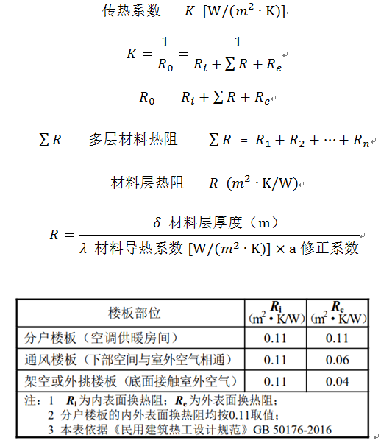
5.4.4 本系统楼地面保温隔声构造应符合表5.4.4要求，系统基本构造示意图见图5.4.3

表 5.4.4 楼地面保温隔声系统基本构造
结构层  ① | 隔离层  ② | 粘结层  ③ | 保温隔声及饰面层  ④
现浇楼板 | 5mm厚EPS垫板 | 15mm厚1∶3水泥砂浆 | 保温隔声砖
注：楼地面可直接以本产品面层做饰面层，也可由设计确定做二次装修饰面。
3 4
1 2
图5.3.3 楼面保温隔声系统基本构造
l一结构层；2一隔离层；3一粘结层；4一保温隔声砖
5.4.5 保温隔声砖楼地面保温隔声的几种构造（见图5.4.5-1～5.4.5-5）和性能参考指标，同时应符合下列规定：
1 用于楼地面保温隔声工程的保温隔声砖的饰面层厚 度不应小于25mm。
2 楼地面保温隔声砖的保温隔声层厚度应根据楼面热工计算及隔声要求（计权标准化撞击声压级Lʹ_{nT,w} <75dB，空气声隔声性能R_{w}+C＞45dB）确定，应能满足现行国家标准《民用建筑隔声设计规范》GB 50118、《民用建筑热工设计规范》GB 50176和《公共建筑节能设计标准》GB 50189的规定，且最小厚度不应小于20mm。
3 楼地面保温隔声系统应设置EPS隔离层，其厚度不应小于5mm。
4 根据工程设计需要，铺贴于楼地面的保温隔热砖上方可预留25mm厚做楼地面二次装修，装饰面层按建筑室内设计要求确定。
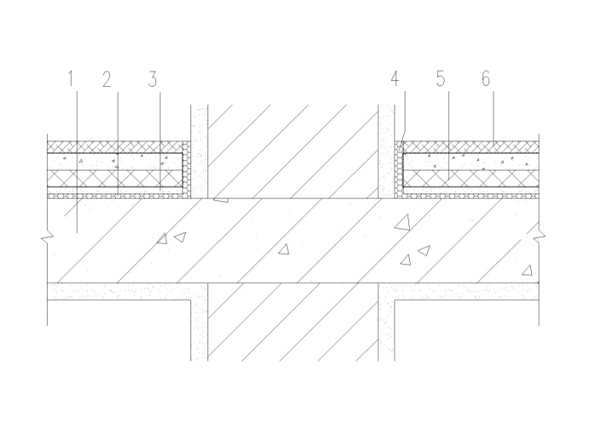
图5.4.5-1 保温隔声系统毛坯构造（Lʹ_{nT,w} <65dB）
l-结构层；2-5mm厚EPS隔离层；3-15mm厚1:2.5砂浆粘结层；4-EPS竖向垫（8～10mm）
5-保温隔声砖600×600×45（xps20mm）；6-预留25mm做二次装修（用户自理）
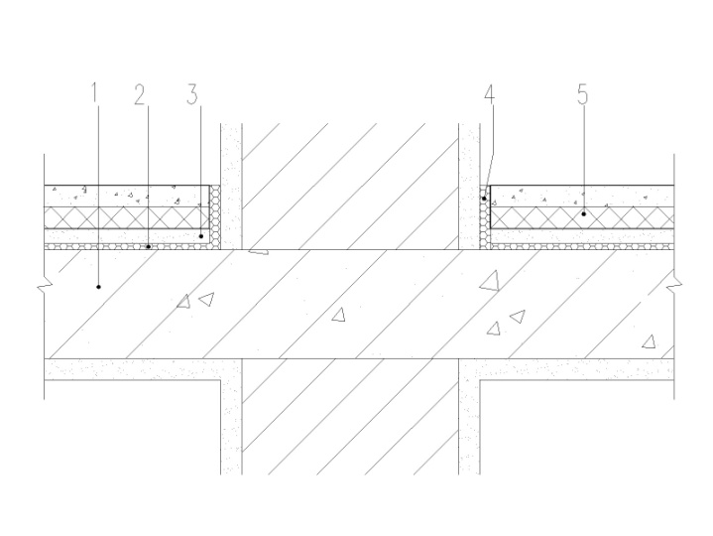

图5.4.5-2 保温隔声系统水磨石饰面层构造（Lʹ_{nT,w} <65dB）
l-结构层；2-5mm厚EPS隔离层；3-15mm厚砂浆粘结层；4-EPS竖向垫（8～10mm）
5-水磨石保温隔声砖600×600×45（xps20mm）

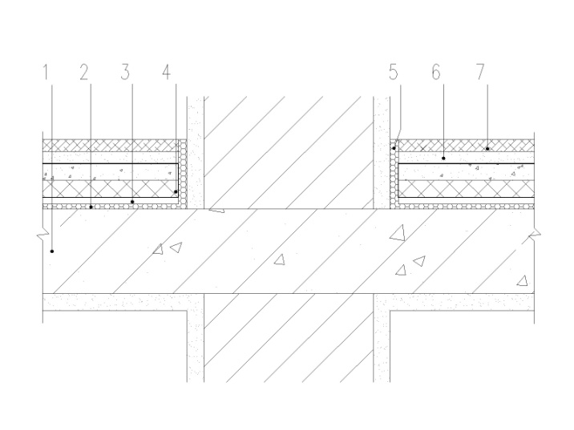

图5.4.5-3 保温隔声系统大理石饰面层构造（Lʹ_{nT,w} <65dB）
l-结构层；2-5mm厚EPS隔离层；3-15厚砂浆粘结层；4-保温隔声砖600×600×45（xps20mm）
5-EPS竖向垫（8～10mm）；6-聚合物砂浆粘接层（6～8mm）；7-20mm厚大理石面层

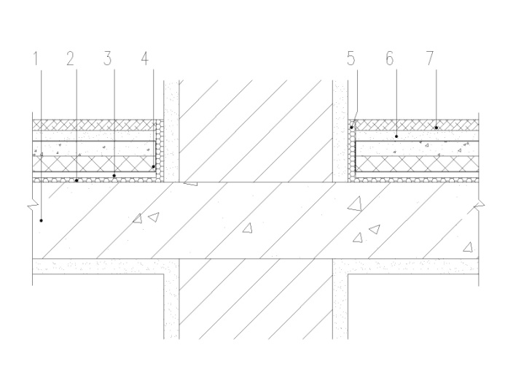
图5.4.5-4 保温隔声系统地砖饰面层构造（Lʹ_{nT,w} <65dB）
l-结构层；2-5厚EPS隔离层；3-15厚砂浆粘结层；4-保温隔声砖600×600×45（xps20mm ）
5-EPS竖向垫（8～10mm）；6-聚合物砂浆粘接层（6～8mm）；7-10～12mm厚地砖面层
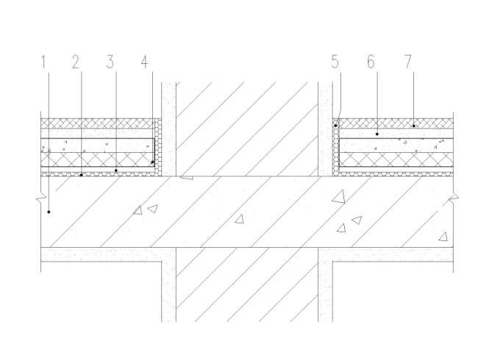
图5.4.5-5 保温隔声系统木地板饰面层构造（Lʹ_{nT,w} <65dB）
l-结构层；2-5厚EPS隔离层；3-15厚砂浆粘结层；4-保温隔声砖600×600×45（xps20mm ）
5-EPS竖向垫（8～10mm）；6-3mm厚木地板专用衬垫；7-10～12mm厚木地板饰面面层
5.4.6 装配式一般楼地面保温隔声构造应符合下列规定：
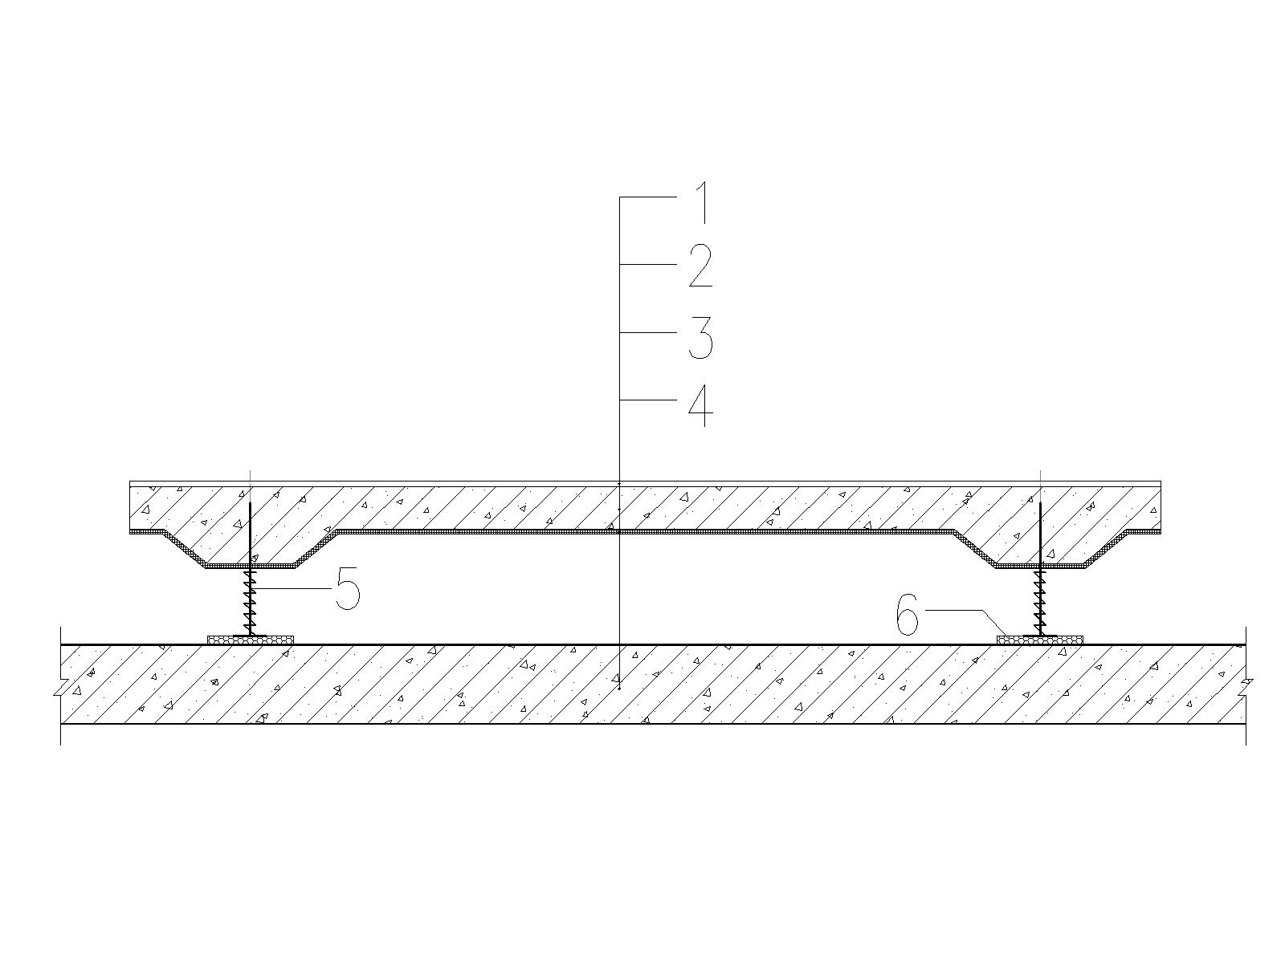
图5.4.6 架空保温隔声系统构造（Lʹ_{nT,w} <60dB）
1-装饰面层； 2-架空隔声砖； 3-保温层； 4-现浇混凝土楼板; 5-调节螺栓(或预制混凝土垫块)； 6-橡胶隔声垫

5.4.7 装配式水地暖楼地面保温隔声构造应符合下列规定：
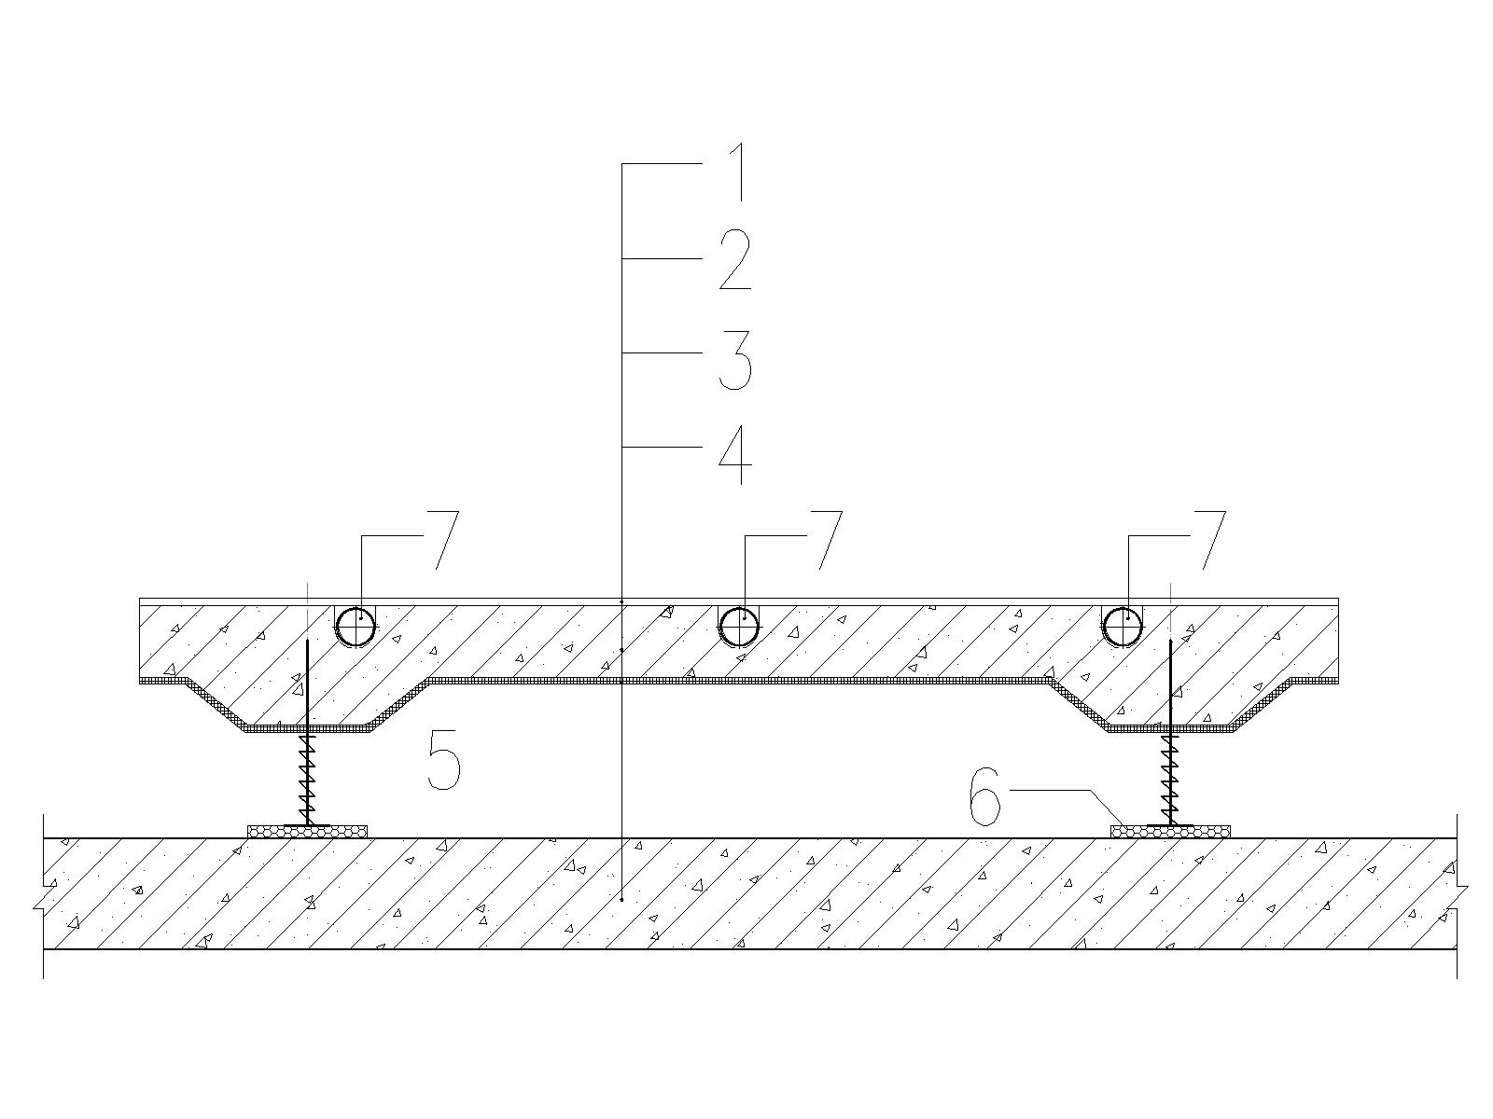
图5.4.7架空水地暖保温隔声系统构造（Lʹ_{nT,w} <60dB）
1-装饰面层； 2-架空隔声砖； 3-保温层； 4-现浇混凝土楼板;
5-调节螺栓(或预制混凝土垫块)； 6-橡胶隔声垫 ; 7-水暖管
5.4.8 装配式电地暖楼地面构造应符合下列规定：
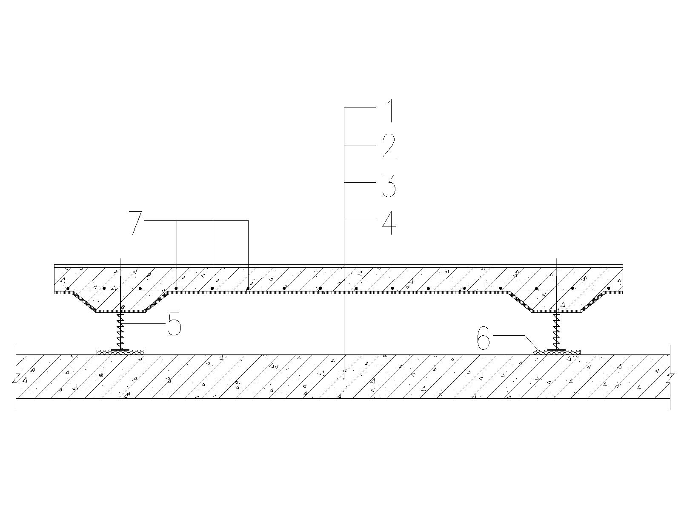
图5.4.8 架空电地暖保温隔声系统构造（Lʹ_{nT,w} <60dB）
1-装饰面层； 2-架空隔声砖； 3-保温层； 4-现浇混凝土楼板;
5-调节螺栓(或预制混凝土垫块； 6-橡胶隔声垫 ; 7-电暖线

5.4.9 装配式楼地面保温隔声系统构造（见图5.4.6～5.4.8）应符合下列规定：
1 用于装配式楼地面保温隔声工程的架空保温隔声砖的结构层厚度不应小于25mm，用于水地暖的架空保温隔声砖的结构层厚度不应小于30mm，同时架空隔声砖应满足人员活动的强度要求。
2 架空保温隔声砖的保温层厚度应根据楼面热工计算，应能满足现行国家标准《民用建筑热工设计规范》GB 50176、《公共建筑节能设计标准》GB 50189的规定，且最小厚度不应小于15mm。隔声应满足《民用建筑隔声设计规范》GB 50118的规定（计权标准化撞击声压级Lʹ_{nT,w} <75dB，空气声隔声性能R_{w}+C＞45dB），架空保温隔声系统的调节脚下部应设置橡胶隔声垫，且厚度不小于5mm。
3 根据工程设计需要，架空层间可以敷设管线，以便做到管线与主体分离，利于安全与维修。

6 安装与施工

6.1 一般规定
6.1.1 楼屋面基层施工应符合现行国家标准《屋面工程质量验收规范》GB50207、《混凝土结构工程施工质量验收规范》GB 50204的规定，并检验合格。楼屋面保温隔热（隔声）工程的施工应在楼屋面基层施工及屋面防水层施工质量检验合格后进行。在施工过程中不得随意更改屋面节能设计，若确需变更，应有设计变更文件并经原施工图设计审查机构审查通过，并获得监理和建设单位确认。
6.1.2 楼屋面保温系统的配套材料应由材料供应商统一供应。
6.1.3 屋面保温工程施工前，伸出屋面的排气管、管井、屋顶 设备的预埋件、连接件、水落口配件等应安装完毕，并预留出保温系统的厚度。
6.1.4 楼屋面保温工程施工，环境温度不宜高于35℃，不宜低于5℃，且24h 内不应低于0℃，风力不应大于5 级。夏季施工时，作业面应避免阳光暴晒，雨雪天不得施工。
6.1.5 进场材料在地面堆放时，保温隔热（隔声）砖的码放高度不得超过30块，保温隔热瓦的码放高度不应超过20 片；在屋面堆放时，应分散码放，不得集中堆放，砖的码放高度不超过6块，瓦的码放高度不超过4片。露天存放时应做好防潮、防水等保护措施。
6.1.6 材料垂直吊运时，必须使用物料提升机，并应码放整齐、轻拿轻放、避免碰摔，不得散装或捆绑吊运。
6.1.7 进场材料应提供出厂合格证、产品质保书和有效期内的型式检验报告。
6.1.8 楼屋面保温工程程完工后应做好成品保护。

6.2 保温隔热（隔声）砖施工要点
6.2.1 平屋面铺贴保温隔热砖和楼地面铺贴保温隔声砖宜采用干铺法施工，其中屋面保温工程施工工艺流程宜按下列程序进行：材料、工具准备→铺贴基面清理→分格放线→制备干砂浆→铺贴保温隔热砖→养护→砖缝处理→分格缝处理→验收。楼地面保温隔声工程施工宜按下列程序进行：材料、工具准备→基面清理→铺贴隔离层、放置竖向隔声垫板→放线→制备干砂浆→铺贴保温隔声砖→养护→验收。
6.2.2 楼地面保温隔声工程施工宜按下列程序进行：材料、工具准备→基面清理→铺贴隔离层、放置竖向隔声垫板→放线→制备干砂浆→铺贴保温隔声砖→养护→验收。
6.2.3 铺贴基面清理要求清洁、干净，表面无影响粘结的附着物，不符合要求时可用水冲洗。清理铺贴基面时不得破坏防水层。
6.2.4 控制放线，按设计要求沿建筑纵横向设置水平和垂直控制线，屋面保温隔热砖粘结层的厚度控制在20mm 左右，楼面保温隔声砖粘接层的厚度控制在15mm左右。
6.2.5 制备干铺砂浆，将水泥和砂按照1∶2.5～3的比例混合后兑少量水，湿度以用手篡成团并不粘手为宜。
6.2.6 保温隔热砖采用干铺法在屋面防水层上铺贴时，应符合下列要求 ：
1 屋面铺贴保温隔热砖应在防水层施工完成并经检验合格后进行，防水层上应有隔离保护层或其他保护构造；
2 摊铺干砂浆之前，铺贴基面宜浇水湿润，除去浮沙、杂物。干砂浆按水平线应摊铺均匀、平整；
3 应按控制线将保温隔热（隔声）砖铺放整齐，并用胶皮锤振实，留下明显印记。再取出砖，在铺砖位置浇水泥净浆或在砖背面抹水泥浆，然后把砖放回原来位置锤实、整平。砖缝应对齐、顺直、大 小一致，砖面应平整；
4 保温隔热（隔声）砖铺贴完后，宜在12h内顺砖缝适量淋水养护，使水顺砖缝渗入粘结层，以利于粘结砂浆的凝结硬化。
6.2.7 屋面砖缝处理应保温隔热砖铺贴完成并经养护不少于24h、粘结层凝结硬化具有一定强度后进行。填缝前，应先清除缝中杂物，然后填塞保温嵌缝条，表面留20mm深，再用聚合物防水填缝剂嵌缝，并用勾缝工具压实、压光，表面略呈凹圆弧，砖缝应密实、顺滑。砖缝做勾缝处理时，应及时清理砖面，避免砖面污染。
6.2.8 屋面分格缝处理应在砖缝处理完工后进行。分格缝填缝前，应先清理缝内残留杂物及浮尘，缝内不得有硬物，应干燥、无积水。分格缝下部先用保温嵌缝条填充，表面留20mm深，填住柔性密封材料。填缝时，应采取措施保护砖面，避免砖面污染。分格缝 的纵横间距设置应小于6m。

6.3 保温隔热瓦施工要点
6.3.1 坡屋面铺贴保温隔热瓦宜采用聚合物粘结砂浆湿铺法作业，其施工工艺流程宜按下列程序进行：材料、工具准备→铺贴基面清理→放线→制备粘结砂浆→铺贴保温隔热瓦→养护→安装配件瓦→验收
6.3.2 铺贴基面清理要求清洁、干净，表面基本平整，不影响摊铺聚合物粘结砂浆。清理铺贴基面时不得破坏防水层。
6.3.3 控制放线，应沿平行屋檐方向放设水平控制线，沿屋面斜坡放设坡向控制线，控制线高度以控制粘结层厚度20mm为宜。
6.3.4 制备聚合物粘结砂浆：应按材料供应商产品说明书提供 的配合比配制，专人负责、严格计量、机械搅拌，确保搅拌均匀。搅拌时间自投料完毕后不小于5min，配制好的聚合物粘结 砂浆应避免太阳直射，应在规定时间内使用，过时不得使用。 严禁二次加水使用。
6.3.5 保温隔热瓦采用湿铺法在屋面防水层上铺贴，应符合下列要求 ：
1 保温隔热瓦铺贴应在防水层和隔离保护层完工并经检验合格后进行；
2 防滑止口条应固定于屋面基层上，并应做防水构造处理；待防滑止口具有一定强度并完成防水构造施工后，方可进行保温隔热瓦的铺贴作业；
3 保温隔热瓦铺贴自檐口开始，按从左至右、从下至上的顺序逐块搭接和铺贴；
4 铺贴时，应按控制线先将聚合物粘结砂浆摊铺在屋面铺贴位置，并用带齿镘刀梳刮平整，再将保温隔热瓦沿搭接边对齐就位，轻敲振实。应注意控制粘结砂浆的厚度，使相邻搭接的瓦自然顺畅，避免搭接边受挤压而破坏。
6.3.6 保温隔热瓦在铺贴完成后，应及时用干净的湿布等工具清理瓦面，以免瓦面上在施工时沾上的污染物因硬化而难以清理。
6.3.7 脊瓦、沟瓦等配件瓦的施工应按照设计要求进行。

7 工程验收

7.1 一般规定
7.1.1 楼屋面保温工程应按现行国家标准《建筑工程施工质量验收统一标准》GB 50300、《屋面工程质量验收规范》 GB 50207、《建筑地面工程施工质量验收规范》GB 50209、《建筑节能工程施工质量验收规范》GB 50411有关规定进行施工质量验收
7.1.2 保温隔热（隔声）砖、瓦屋面保温系统工程应在楼屋面基层质量检验合格后施工，施工过程中，应及时进行质量检查、隐蔽工程验收和检验批验收。施工完成后，应进行楼屋面保温隔声分项工程验收。
7.1.3 进入施工现场的保温隔热（隔声）砖、瓦及配套材料应具有出厂合格证和型式检验报告。型式检验报告中应包括强度和耐候性检验。
7.1.4 保温隔热（隔声）砖、瓦楼屋面保温隔声工程应对下列部位及内容进行隐蔽工程验收，并应有详细的文字记录和必要的图像资料：
1 楼屋面基层、屋面防水层及其表面处理；
2 坡屋面止口施工及防水处理；
3 屋面挑檐、排水沟等冷热桥部位处理；
4 砖缝和分格缝的处理；
5 保温隔热（隔声）砖、瓦的保温层厚度。
7.1.5 保温隔热（隔声）砖、瓦及配套材料应按下列的规定在施工现场随机抽样检验，抽样检验应为见证取样检验。当检验结果不合格时，不得使用该材料。
1 检验项目：保温层材料的导热系数、吸水率、燃烧性能，保温隔热砖的抗折强度或保温隔热瓦的承载力，水泥砂浆或聚合物粘结砂浆的拉伸粘结强度。
2 检验批的划分：同厂家、同品种，每1000m²屋面使用的材料为一个检验批，每个检验批抽查1次，不足1000 m²的抽查l次；屋面超过1000m2时，每增加2000m²应增加1次抽样；屋面超过5000m²时，每增加3000m²应增加1次抽样；同项目、同施工单位且同时施工的多个单位工程（群体建筑），可合并计算屋面抽检面积。

7.2 主控项目
7.2.1 保温隔热（隔声）砖、瓦屋面保温系统的组成材料、配件等，其品种、规格、性能应符合设计要求和本规程,的规定。
检验方法：观察检查和尺量检查；核查质量证明文件和进场复验报告。
检查数量：按进场批次，每批随机抽取3个试样进行检查；质量证明文件按检验批进行核查；材料复验按本规程第7.1.5条规定的检验批进行抽样，试样数量应符合相应试验方法标准的规定。
7.2.2 保温隔热（隔声）砖、瓦屋面保温工程的屋面基层施工应符合设计和屋面保温工程施工方案的要求。
检验方法：对照设计和施工方案观察检查，核查隐蔽工程验收记录。
检查数量：全数。
7.2.3 保温隔热（隔声）砖、瓦屋面保温工程的保温层厚度应符合设计要求，不得存在负偏差。
检验方法：现场尺量检查。
检查数量：按本规程第7.1.5条规定的检验批抽查不少于3件。
7.2.4 保温隔热（隔声）砖、瓦与基层屋面的粘结面积应符合满粘铺设的要求，有效粘结面积不应小于80%。
检验方法：现场观察检查。
检查数量：按本规程第7.1.5条规定的检验批抽查3处。
7.2.5 保温隔热（隔声）砖或保温隔热瓦铺贴后应牢间稳定，不松动、无空鼓、无脱层，表面无裂缝。
检验方法：用小锤轻击，观察检查。
检查数量：按本规程第7.1.5条规定的检验批抽查 3处。
7.2.6 屋面冷热桥部位应按设计要求进行节能保温构造处理。
检验方法：对照设计和施工方案观察检查，必要时抽样剖面检查。
检查数量：按本规程第7.1.5条规定的检验批抽查3处。
7.2.7 屋面防火隔离带的设置与施工及所用保温隔热砖、瓦材料品种、规格和性能应符合设计要求。
检验方法：现场观察检查。
检查数量：全数。
7.2.8 寒冷地区屋面保温工程施工，水泥砂浆和聚合物粘结砂浆的冻融试验结果尚应符合该地区最低气温环境的使用要求。
检验方法：核查质量证明文件。
检查数量：全数。
7.2.9 保温隔热（隔声）砖、瓦屋面保温工程实体检验，系统各层构造均应符合设计要求，并应按经审批通过的施工方案验收。
检验方法：对照设计和施工方案观察检查；核查隐蔽工程验收记录。
检查数量：全数。
7.2.10 楼面保温隔声系统应满足建筑分户楼板热工性能、空气声隔声和计权标准化撞击声压级要求。
检查方法：随机抽样；核查现场检验报告
检查数量：同一居住小区保温措施及建筑平面布局基本相同的建筑物作为一个样本随机抽样。抽样比例不低于样本比数的10%，至少1幢；不同结构体系建筑，不同保温措施的建筑物应分别抽样检测。抽样建筑至少检测1组热工性能和计权标准化撞击声压级，位置随机抽取。

7.3 一般项目
7.3.1 保温隔热（隔声）砖铺贴完后的砖面应平整，应符合本规程第5.2.3条的规定，砖缝整齐顺直、嵌缝深浅一致、密实光滑，砖的铺贴排序方案符合设计要求。分格缝施工应符合要求。
检验方法：平整度用2m靠尺和塞尺检查，砖缝和分格缝拉线并观察检查。
检查数量：全数。
7.3.2 保温隔热瓦铺贴完成后，瓦的搭接应整齐顺直，搭接尺寸应符合要求，瓦面应清洁、平整，坡向应正确，不得有破损、 翘曲、歪斜等现象。防滑止口条的设置符合设计要求。
检验方法：拉线并观察检查。
检查数量：全数。
7.3.3 保温隔热（隔声）砖或保温隔热瓦的外观应完整无破损， 并应符合设计要求和同家现行有关产品标准的规定。
检验为法：观察检查。
检查数量：全数。

7.4 验 收
7.4.1 复合轻质保温隔热（隔声）砖、瓦屋面保温系统应按现行国家标准《建筑工程施工质量验收统一标准》 GB 50300进行统一验收。
7.4.2 保温隔热（隔声）砖、瓦屋面屋面保温工程质量验收合格应符合下列规定：
1 主控项目应全部合格。
2 一般项目应合格。采用计点检查时，至少应有90%的检 查点合格，同其余检查点不得有严重缺陷。
3 分项工程质量控制资料应完整。
7.4.3 保温隔热（隔声）砖、瓦屋面屋面保温工程竣工验收应提供下列文件、资料：
1 楼屋面保温系统的设计文件、图纸会审记录、设计变更和 洽商记录。
2 有效期内的型式检验报告。
3 主要材料的出厂合格证、产品质保书、复验报告和进场核查记录。
4 楼屋面保温工程施工技术方案、施工技术交底资料。
5 楼屋面隐蔽工程验收记录。
6 其他对工程质量有影响的重要技术资料。

附录A 保温隔热（隔声）砖热工设计指标
A.0.1 保温隔热（隔声）砖热工设计指标可按表A.0.1的规定确定。
表 A.0.1 保温隔热（隔声）砖热工设计指标
产品型号 | 规格尺寸  (mm) | 保温层  厚度  (mm) | 保温材料  干密度 (kg/m³) | 产品  面密度 (kg/m²) | 传热系数 K  [W/ (m²·K)] | 热惰性  指标  D
ZXPS50 | 300×300  400 ×400 | 50 | 25～35 | 45.5 | 0.669 | 1.098
ZXPS60 | 300×300  400 ×400 | 60 | 25～35 | 45.8 | 0.568 | 1.278
ZXPS70 | 300×300  400 ×400 | 70 | 25～35 | 46.1 | 0.493 | 1.458
ZXPS80 | 300×300  400 ×400 | 80 | 25～35 | 46.4 | 0.436 | 1.638
ZXPS90 | 300×300  400 ×400 | 90 | 25～35 | 46.7 | 0.390 | 1.818
ZXPS25  （楼面） | 600×600 | 25 | 35 | 55.53 | 1.203 | 0.697
ZXPS30  （楼面） | 600×600 | 30 | 35 | 55.70 | 1.037 | 0.787
ZPUR50 | 300 ×300  400 ×400 | 50 | ≥35 | 45.75 | 0.585 | 1.342
ZPUR60 | 300 ×300  400 ×400 | 60 | ≥35 | 46.1 | 0.496 | 1.567
ZPUR70 | 300 ×300  400 ×400 | 70 | ≥35 | 46.45 | 0.430 | 1.792
ZPUR80 | 300 ×300  400 ×400 | 80 | ≥35 | 46.8 | 0.380 | 2.017
ZFCB50 | 300 ×300  400 ×400 | 50 | ≥250 | 52.5 | 1.456 | 0.967
ZFCB60 | 300 ×300  400 ×400 | 60 | ≥250 | 55.0 | 1.264 | 1.117
ZFCB70 | 300 ×300  400 ×400 | 70 | ≥250 | 57.5 | 1.117 | 1.267
ZFCB80 | 300 ×300  400 ×400 | 80 | ≥250 | 60.0 | 1.001 | 1.417
ZVBP50 | 300 ×300  400 ×400 | 50 | ≥350 | 57.5 | 1.357 | 1.288
ZVBP70 | 300 ×300  400 ×400 | 70 | ≥350 | 64.5 | 1.035 | 1.717
ZVBP90 | 300 ×300  400 ×400 | 90 | ≥350 | 71.5 | 0.837 | 2.146
ZVBP110 | 300 ×300  400 ×400 | 110 | ≥350 | 78.5 | 0.703 | 2.574
注： 1保温隔热（隔声）砖可根据产品型号、规格尺寸进行选用，产品的热工设计指标 可按本表取值。
2屋面保温隔热砖产品面密度根据20mm厚细石混凝土饰面层质量和相应厚度的保温层质量计算得到，楼地面保温隔声砖按25mm厚细石混凝土相关参数计算。
3 保温隔热砖选用非标产品（规格尺寸、饰面层厚度、保温层厚度等不同于本表）时，可按设计定制，其热工性能参数应另行计算。

附录B 保温隔热瓦热工设计指标
B.0.1 保温隔热瓦热工设计指标可按表B.0.1的规定确定。
表 B.0.1 保温隔热瓦热工设计指标
产品型号 | 规格尺寸  (mm) | 保温层  厚度  (mm) | 保温材料  干密度  (kg/m³) | 产品  面密度  (kg/m³) | 传热系数 K  [W/(m²·K)] | 热惰性  指标  D
WXPS55 | 420 ×340 | 55 | 25～35 | 56.9 | 0.613 | 1.237
WXPS65 | 420 ×340 | 65 | 25～35 | 57.3 | 0.527 | 1.417
WXPS75 | 420 ×340 | 75 | 25～35 | 57.6 | 0.462 | 1.597
WXPS85 | 420 ×340 | 85 | 25～35 | 58.0 | 0.411 | 1.777
WXPS95 | 420 ×340 | 95 | 25～35 | 58.3 | 0.371 | 1.957
WPUR45 | 420 ×340 | 45 | ≥35 | 57.3 | 0.535 | 1.509
WPUR55 | 420 ×340 | 55 | ≥35 | 57.8 | 0.460 | 1.733
WPUR65 | 420 ×340 | 65 | ≥35 | 58.3 | 0.402 | 1.959
WPUR75 | 420 ×340 | 75 | ≥35 | 58.8 | 0.358 | 2.183
WFCB55 | 420 ×340 | 55 | ≥250 | 68.8 | 1.346 | 1.096
WFCS65 | 420 ×340 | 65 | ≥250 | 71.3 | 1.181 | 1.246
WFCB75 | 420 ×340 | 75 | ≥250 | 73.8 | 1.052 | 1.396
WFCB85 | 420 ×340 | 85 | ≥250 | 76.3 | 0.948 | 1.545
WVBP55 | 420 ×340 | 55 | ≥350 | 74.3 | 1.252 | 1.450
WVBP75 | 420 ×340 | 75 | ≥350 | 81.3 | 0.974 | 1.878
WVBP95 | 420 ×340 | 95 | ≥350 | 88.3 | 0.796 | 2.307
WVBP120 | 420 ×340 | 120 | ≥350 | 97.0 | 0.649 | 2.842
注：1 保温隔热瓦可根据产品型号、规格尺寸进行选用，与其相应的屋面保温系统的热工设计指标可按本表取值。
2 产品面密度根据平均厚度25mm 厚细石混凝土饰面层质量和相应厚度的保温层质量计算得到。
3 保温隔热砖瓦选用非标产品（规格尺寸、饰面层厚度、保温层厚度等不同于本表）时，可按设计定制，其热工性能参数应另行计算。

附录C保温隔声材料具体性能
C.0.1 保温隔声垫层可以是单一材料也可是分层复合板材，材料的具体性能应符合表C.0.1-1和表C.0.1-2的规定。
表C.0.1-1 单一材料保温隔声垫层板材具体性能指标
项 目 | 指 标 |  |  |  |  |  | 试验方法
项 目 | 石墨EPS | 经压缩处理的石墨EPS | 酚醛 | 热固性半硬泡聚氨酯 | 橡塑 | 玻璃棉 | 试验方法
表观密度，kg/m³ | 25～35 | 18～23 | 30～50 | 30～45 | ≥ 120 | ≥ 110 | GB/T 6343  GB/T 5480
导热系数，W/(m.K) | ≤0.033 | ≤0.035 | ≤0.035 | ≤0.025 | ≤0.035 | ≤ 0.033 | GB/T 10294
吸水率(V/V)，% | ≤3 | ≤8 | ≤6 | ≤3 | ≤1 | - | GB/T 8810
憎水率，% | - | - | - | - | - | ≥98% | GB/T 10299
压缩强度，kPa | ≥30 | ≥18 | 40～80 | ≥30 | ≥25 | ≥10 | GB/T 8813  GB/T 13480
压缩蠕变（23℃,4kPa，168h），% | ≤5.0 |  |  |  | ≤10.0 | ≤5.0 | GB/T 15048  GB/T 13480
游离甲醛，（mg/m²·h） | ≤0.050（除玻璃棉外） |  |  |  |  |  | GB 50325
甲醛，(mg/L) | ≤1.5（玻璃棉） |  |  |  |  |  | GB/T 17657
总挥发性有机化合物，（mg/m²·h） | ≤0.500 |  |  |  |  | ≤0.200 | GB 50325

表C.0.1-2 分层复合保温隔声垫层板材具体性能指标
项 目 |  | 指 标 |  |  | 试验方法
表观密度，kg/m³ | 保温材料 | 石墨EPS | 石墨XPS | XPS挤塑聚苯板 | GB/T 6343
表观密度，kg/m³ | 保温材料 | 16～18 | ≥25 | 32～35 | GB/T 6343
表观密度，kg/m³ | 弹性垫层 | 聚乙烯闭孔泡沫 | 电子交联垫 | 聚乙烯发泡板 | GB/T 6343
表观密度，kg/m³ | 弹性垫层 | 30～35 | 15～25 | 25倍发泡 | GB/T 6343
当量导热系数，W/(m.K) |  | ≤0.033 | ≤0.030 | ≤0.035 | GB/T 10294
吸水率(V/V)，% |  | ≤5 | ≤3 | ≤3 | GB/T 8810
压缩强度，kPa |  | ≥80 | ≥200 | ≥30 | GB/T 8813
压缩蠕变（23℃,4kPa，168h），% |  | ≤5.0 |  |  | GB/T 15048
游离甲醛，（mg/m²·h） |  | ≤0.050 |  |  | GB 50325
总挥发性有机化合物，（mg/m²·h） |  | ≤0.500 |  |  | GB 50325
注：
1 检验表观密度、导热系数和吸水率时应去除表面复合材料，当材料太薄无法检测其导热系数时，可叠加处理后检测。
2 采用有地暖水管的构造时，压缩蠕变测试温度可取40℃。
3 压缩强度、压缩蠕变为板材厚度方向的整体压缩力学性能指标；
4 从板材中分离出保温材料和弹性材料测试其表观密度，当量导热系数及其余指标按板材整体指标检验。当材料太薄无法检测当量导热系数时，可叠加处理后检测。
5 采用有地暖水管的构造时，压缩蠕变测试温度可取40℃。

本规程用词说明

1 为了便于执行本规程条文时区别对待，对要求严格程度不 同的用词说明如下：
- 表示很严格，非这样做不可的用词：
正面词采用“必须”，
反面词采用“严禁”；
2 ） 表示严格，在正常情况下均应这样做的用词：
正面词采用 “应”，
反面词采用“不应” 或“不得”；
3 ） 表示允许稍有选择，在条件许可时首先应这样做的用词：
正面词采用 “宜”，
反面词采用“不宜”；
4 ） 表示有选择，在一定条件下可以这样做的用词：
正面词采用“可”，
反面词采用 “不可”。
2 条文中指定应按其他有关标准执行的，写法为“应符 合……的规定”或“应按……执行”。非必须按所指定的标准执行的，写法为“可参照……”。

引用标准名录
1 《建筑设计防火规范》GB 50016
2 《民用建筑隔声设计规范》GB 50118
3 《民用建筑热工设计规范》GB 50176
4 《公共建筑节能设计标准》GB 50189
5 《混凝土结构工程施工质量验收规范》GB 50204
6 《钢结构工程施工质量验收规范》GB 50205
7 《屋面工程质量验收规范》GB 50207
8 《建筑工程施工质量验收统一标准》GB 50300
9 《屋面工程技术规范》GB 50345
10 《硬泡聚氨醋保温防水工程技术规范》GB 50404
11 《建筑节能工程施工质量验收规范》GB 50411
12 《坡屋面工程技术规范》GB 50693
13 《无机硬质绝热制品试验方法》GB/T 5486
14 《建筑材料及制品燃烧性能分级》GB 8624
15 《硬质泡沫塑料 吸水率的测定》GB/T 8810
16 《绝热材料稳态热阻及有关特性的测定防护热板法》GB/T 10294
17 《绝热用挤塑聚苯乙烯泡沫塑料（XPS）》GB/T 10801.2
18 《混凝土路面砖》GB 28635
19 《模塑聚苯板薄抹灰外墙外保温系统》GB/29906-2013
20 《严寒和寒冷地区居住建筑节能设计标准》JGJ 26
21 《夏热冬冷地区居住建筑节能设计标准》JGJ 134
22 《外墙外保温工程技术规程》 JGJ 144
23 《倒置式屋面工程技术规程》JGJ 230
24 《聚氨醋硬泡复合保温板》JG/T 314
25 《混凝土瓦》JC/T 746
26 《建筑隔声与吸声构造》GJBT 1041

中国工程建设标准化协会标准

复合轻质保温隔热砖瓦
应用技术规程
Technical specification for application of heat and sound insulation system composited by light PC brick（panel）

条文说明

目 次
1 总 则 4
2 术 语 5
3 基本规定 8
4 性能要求 9
4.1 系统性能 9
4.2 材料性能 9
5 设计与构造 14
5.1 一般规定 14
5.2 平屋面构造设计 15
5.3 坡屋面构造设计 18

1 总 则

1.0.1 复合轻质砖（板）、是一种以水泥、细骨料、粉煤灰、炉渣等为主要材料经模压制成的楼屋面砖或屋面瓦，再与保温板用粘结剂复合而成的保温、隔热、隔声及装饰一体化的新型节能保温产品，专用于建筑楼屋面保温隔热工程，也用于楼面保温隔声工程。采用保温隔热（隔声）砖、瓦铺贴于楼屋面形成的楼屋面保温隔声系统，与传统的楼屋面保温隔声构造做法相比，构造简单、重量轻，大大简化了施工序，具有工效高、强度好、保温隔声性能优越等特点。为了将其在节能建筑中推广应用，规范本系统在建筑楼屋面保温隔声工程中的应用技术，确保其性能和工程质量，制定本规程。
1.0.2 根据复合轻质砖隔声砖、（板）在各地区数年的工程应用实践经验，本系统可应用于抗震设防烈度为6至8度地区新建、扩建、改建的居住建筑、公共建筑和工业建筑屋面保温工程和楼地面保温隔声工程的设计、施工和验收。
1.0.3 建筑保温工程的防火问题是当前的突出问题，本系统保温层材料包含有挤塑聚苯乙烯泡沫塑料板、石墨模塑聚苯乙烯泡沫塑料板、聚氨醋硬泡保温板等难燃材料保温板和发泡玻璃、发泡地聚物板等无机保温材料，该条文规定，应用本系统时其防火性能应满足建筑物正常使用中防火的要求并符合国家、行业和本省现行相关标准的规定。

2 术 语

2.0.1 本规程楼屋面保温隔热（隔声）系统是由保温隔热（隔声）砖或 保温隔热瓦、粘结层和楼屋面基层构成。系统主要组成材料保温隔热（隔声）砖或保温隔热瓦为工业化生产的含有保温层和饰面层的保温、隔热、隔声及装饰一体化节能建材。
2.0.2～2.0.10 本条定义了保温隔热砖、保温隔热瓦和保温隔声砖的结构类型及生产工艺。
2.0.11 本系统产品选用的保温层材料包括：挤塑聚苯乙烯泡沫塑料板、聚氨酶硬泡保温板、发泡陶瓷保温板和地聚物发泡保温板等材料。其中发泡陶瓷保温板和地聚物发泡保温板为无机保温材料，属于A级不燃材料。当采用有机保温材料挤塑聚苯乙烯泡沫塑料板或聚氨醋硬泡保温板时，应使其在满足本规程表4.2.6中材料的物理力学性能指标的同时，能至少满足《建筑材料及制品燃烧性能分级》GB 8624 标准中燃烧性能Bl级的要求。本产品保温层材料不只限于本条列举的保温材料类型，也可根据设计需要选用其他类型的保温材料如复合岩棉矿棉保温板、复合发泡水泥保温板等，但其性能应满足国家、行业和本省现行有关标准的规定。
2.0.11～2.0.12 本系统产品选用的保温隔声层材料为：底面带有波纹的挤塑聚苯乙烯泡沫塑料板，其保温隔声性能应满足国家、行业和本省现行有关标准的规定。
2.0.13～2.0.17 定义了本系统所涉及的其他辅助材料，包括竖向隔声垫、粘接砂浆、防水填缝剂、保温嵌缝条、无机保温砂浆等。

3 基本规定

3.0.1～3.0.5 这几条涉及对屋面保温工程的保温性能、安全性、适用性、耐久性及燃烧性能的要求，编制时除了考虑保温系统必须具有的功能外，主要参考了《屋面工程技术规范》 GB 50345、《倒置式屋面工程技术规程》JGJ 230和《外墙外保温工程技术规程》JGJ 144中第3章的规定及本省相关地方标准的规定。
3.0.6 本系统保温隔声砖应用于楼地面保温隔声工程时尚应符合《民用建筑隔声设计规范》GB 50118和国家、行业及本省相关标准的规定。
3.0.7 使用年限的含义是：当预期使用年限到期时，楼屋面保温隔声系统的性能仍能符合本规程的基本规定。
正常维护包括局部购配件更换和饰面层修补两部分，对局部破坏应及时修补更换，屋面正常维修周期应不大于5 年。
屋面保温使用年限不少于25年的规定是依据《外墙外保温工程技术规程》JGJ144给出的。楼地面使用年限不少于50年的规定是依据《建筑结构可靠度设计统一标准》GB50068给出的。

4 性能要求

4.1 系统性能

4.1.1、4.1.2 本条涉及为满足建筑屋面保温系统及建筑楼地面保温隔声系统的基本规定和要求而需要对屋面保温系统进行控制和检验项目的要求，编制性能要求和检验方法编制时主要参照了《屋面工程技术规范》GB 50345、《倒置式屋面工程技术规程》JGJ 230、《外墙外保温工程技术规程》JGJ 144和《民用建筑隔声设计规范》GB 50118等标准，并结合本省地方特点及本产品的实际应用情况而给出的。

4.2 材料性能

4.2.2 保温隔热（隔声）砖是由保温隔热（隔声）层和饰面层复合而成，其在工程上应用应满足建筑外形美观和正常使用的要求，应对其外观质量做相应的要求，具体要求主要参照了相关标准《混凝土路面砖》GB 28635的有关规定。
保温隔热砖的规格尺寸选择300mm×300mm、400mm×400mm、600mm×600mm三种规格，保温隔声砖规格尺寸选择500mm×500mm或600mm×600mm两种规格，使用时方便操作，适应传统的施工操作习惯。本条规定了产品尺寸偏差，并特别规定保温层厚度不得出现负偏差的，以确保不降低屋面保温系统的保温性能。
4.2.3 本条规定了保温隔热（隔声）砖的物理力学性能和检验方法。保温隔热（隔声）砖的性能指标参照了《混凝土路面砖 》GB 28635有关规定，并结合工程应用实践经验做相应调整，保温隔热砖的抗折强度有所提高。
4.2.4、4.2.5 与保温隔热瓦的有关性能规定相对应 ，这两条给出了保温隔热瓦外观质量、性能要求及产品选用等相关规定。
保温隔热瓦包括保温层和饰面层，在屋面工程上的应用时应满足建筑外形美观及使用要求，对外观质量应作相应规定，具体规定主要参照《混凝土瓦》JC/T 746 的相关规定。
保温隔热瓦的规格尺寸为420mm×340mm和780mm×640mm，但因瓦背面形状不同，因此其厚度不同，保温隔热瓦的四角厚度均有高差，瓦背面为平面，但瓦面外观与传统瓦相互搭接的形式相同，遵循了传统的审美习惯。
保温隔热瓦的性能指标参照了《混凝土瓦》JC/T 746和《保温装饰外墙外保温系统材料》JG/T 287的有关规定，并结合工程应用实践经验做相应调整，保温隔热瓦承载力标准值有所提高。
4.2.6 保温隔热（隔声）砖、瓦保温层材料的性能指标根据现行国家、行业和本省现行标准的相关规定给出。保温层材料的导热系数和力学性能与干密度有关，控制了本产品保温隔热（隔声）层材料干密度范围，基本上就可控制了其导热系数和力学性能。对保温层材料提出的体积吸水率要求，是根据《倒置式屋面工程技术规程》JGJ 230对保温隔热材料性能要求，并结合本省气候条件，为防止水份经饰面层裂缝进入保温层而影响其保温效果和强度下降提出的。
4.2.7 本产品的保温层材料品种不只限于本规程规定的保温材料类型，也可根据设计要求选用其他类型的保温材料如复合岩棉矿棉保温板、复合发泡水泥保温板等，但其性能应满足国家、行业和本省现行有关标准的规定。
4.2.8～4.2.11 这几条规定了本系统涉及的辅佐材料的有关性能 要求，包括保温砂浆、聚合物粘结砂浆、普通水泥砂浆以及防 水填缝剂、保温嵌缝条等。各材料的性能规定均参照国家、行业和本省现行有关标准的规定给出。其中，聚合物粘结砂浆 和普通水泥砂浆的粘结强度参照《模塑聚苯板薄抹灰外墙外保温系统》GB/29906-2013给出。由于粘结砂浆和水泥砂浆的线膨胀系数与保温层材料不同，同样条件下两者的变形不一致，砂浆强度 过大易导致保温层变形破坏。故在实际使用过程中，应控制砂 浆强度不宜过高。
4.2.12 竖向隔声垫应符合《民用建筑隔声设计规范》GB 50118规定。

5 设计与构造

5.1 一般规定

5.1.1～5.1.6 保温隔热（隔声）砖、瓦的保温层厚度应满足热工设计要求，考虑到屋面保温的特殊性，根据《倒置式屋面工程技术规程》JGJ 230的有关规定，保温层厚度实际取值应在计算厚度的基础上增大25%，并规定最小厚度不宜小于35mm。
本系统保温层的蓄热系数和修正系数主要受到保温板的材料组成、干密度和吸水率等影响，为方便设计，本系统选用了现阶段最常用的保温材料，分别为模塑塑聚苯乙烯泡沫塑料板（EPS）、挤塑聚苯乙烯泡沫塑料板（XPS）、发泡陶瓷保温板（FCB）、聚氨酶硬泡保温板（PUB）和地聚物发泡保温板（GFB），其蓄热系数及用于屋面时的修正系数设计值均按相应标准 、规范取值。根据聚苯乙烯泡沫塑料板材料的性能特点及隔声原理，将挤塑聚苯乙烯泡沫塑料板和模塑聚苯板结合作为本系统的保温隔声主要材料。保温层材料为发泡陶瓷保温板和地聚物发泡保温板时，既可作为保温隔热主材，也可用作屋面防火隔离带，其性能要求可参照有关规定执行。
5.1.7 楼地面保温隔声砖的保温隔声层厚度应根据楼面热工计算及隔声要求（计权标准化撞击声压级LʹnT,w <75dB，空气声隔声性能Rw+C＞45dB）确定，应能满足现行国家标准《民用建筑隔声设计规范》GB 50118、《民用建筑热工设计规范》GB 50176、和《公共建筑节能设计标准》GB 50189的规定，且最小厚度不应小于20mm。

5.2 平屋面构造设计

5.2.1～5.2.6 给出了平屋面保温系统的基本构造，以及落水管管口、女儿墙泛水、砖缝、分隔缝等细部构造要求。本系统适用于倒置式屋面，保温性能应符合《民用建筑热工设计规范》GB 50176、和《公共建筑节能设计标准》GB 50189的规定。保温隔热砖应在屋面防水层之上铺贴。屋面防水层及施工应满足设计要求，且符合《屋面工程质量验收规范》GB 50207的相关规定。

5.3 坡屋面构造设计
5.3.2 本条对坡屋面构造做出了详细的说明。尤其指出坡屋面采用保温隔热瓦时，铺贴好的保温隔热瓦可作为一道防水层。
5.3.3 本条对在坡屋面基层上设置防滑止口条的构造做法作出了规定。该条在设计和施工中要非常重视，其对坡屋面的安全性至关重要。
5.3.5 屋面保温工程应满足防火要求。采用 Bl 级保温材料时应设置防火隔离带，考虑到屋面整体效果及适用性，本条规定隔离带保温层应与非隔离带保温层同厚，进行屋面热工计算时应按各自材料的热工计算值加权平均计算保温材料的厚度。当墙体保温材料为A级防火材料时，屋面不需设置防火隔离带。
5.3.6～5.3.7 这二条详细给出了保温隔热瓦用于坡屋面保温隔热时，女儿墙与屋面相交处、檐口等部位的设计构造和要求。
5.3.8 本条给出了保温隔热瓦用于坡屋面为钢结构或木结构时的基本构造设计和要求。
5.3.9～5.3.10 给出了坡屋面阳脊和阴脊的构造设计和要求。

5.4 楼地面构造设计
5.4.1 该条给出楼地面隔声的理论公式，实际隔声构造的隔声性能应按照计权规范化撞击声压级Ln,w（实验室测量）GB/T 19889.6、和计权规范化撞击声压级Ln,w（现场测量）GB/T 19889.7进行检测与判定。
5.4.1 根据表5.4.2可以看出，不同的隔声要求有不同的隔声性能指标，设计时要充分考虑。
5.4.3 该条给出了楼面保温的热工计算方法，热工计算时要将各层次的材料热阻都纳入热工计算。由于分户楼板上下表面均在室内，故计算两次内表面换热阻，不计算外表面换热阻。
5.4.4～5.4.5 这二条给出了铺贴式楼面保温隔声砖的基本构造和不同饰面材料的保温隔声构造，这些做法减少工序并有利于精装修建筑的施工。
5.4.6～5.4.9 装配式楼地面保温隔声系统构造（见图5.4.6～5.4.8）符合国家建筑产业化的要求，装配式建筑和精装修结合有利于环境保护和资源的节约。设计时应符合下列规定：
1 用于装配式楼地面保温隔声工程的架空保温隔声砖的结构层厚度不应小于25mm，用于水地暖的架空保温隔声砖的结构层厚度不应小于30mm，同时架空隔声砖应满足人员活动的强度要求。
2 架空保温隔声砖的保温层厚度应根据楼面热工计算，应能满足《民用建筑热工设计规范》GB 50176、《公共建筑节能设计标准》GB 50189的规定，且最小厚度不应小于15mm。隔声性能应满足《民用建筑隔声设计规范》GB 50118的规定（计权标准化撞击声压级Lʹ_{nT,w} <75dB，空气声隔声性能R_{w}+C＞45dB），架空保温隔声系统的调节脚下部或预制混凝土找平垫块上部应设置橡胶隔声垫，且厚度不小于5mm。
3 根据工程设计需要，架空层间可以敷设管线，以便做到管线与主体分离，利于安全和检查维修。

6 施 工

6.1 一般规定

6.1.1 本条给出了保温隔热（隔声）砖、瓦施工应符合的设计要求，并规定施工人员必须经专业培训且考核合格后方可上岗施工。
6.1.2～6.1.7 这几条给出了保温隔热（隔声）砖、瓦屋面保温系统的材料供应、施工前期准备和施工应具备的条件，并给出了楼屋面保温隔声工程采用的材料在施工前、施工过程中的要求。
6.1.8 本条强调楼屋面保温工程完工后应做好成品保护。

6.2 保温隔热（隔声）砖施工要点

6.2.1 本条规定了在平屋面上铺贴 保温隔热砖和在楼地面铺贴保温隔声砖的施工工艺流程。
6.2.2～6.2.7 这几条对保温隔热（隔声）砖施工的平整度、辅材及填缝等施工质量控制做出了具体规定。目前，有些工程由于工期比较紧，在屋面防水层尚未经检验的情况下就进行屋面保温工程的施工，有时砖缝和分格缝内杂物未清理干净就进行填缝 处理，从而导致砖缝与分格缝的填缝厚度不一同不密实，极易渗 水，导致分格缝起不到屋面热胀冷缩的变形要求，在施了中应 引起足够的重视。为保证楼屋面保温工程质量，应对楼屋面基层表面进行处理，并对屋面防水层加以保护，然后方可进行屋面保 温工程的施工。

6.3 保温隔热瓦施工要点

6.3.1 本条规定了在坡屋面进行铺贴保温隔热瓦的施工工流程。
6.3.2～6.3.7 这几条对保温隔热瓦施工的平整度、辅材、瓦的搭接及屋面止口等施工质量控制做出了具体规定。屋面防滑止口是保证保温隔热瓦在屋面遭受地震等恶劣自然灾害下不致整体滑落的重要措施，施工中应引起足够的重视。倒置式屋面， 当有雨水或蒸汽水渗入保温层时，应有泄水构造，防滑止口不应 连续封闭，应分段留设泄水口或设置泄水管。脊瓦、沟瓦等购配 件瓦的施工，本规程未做详细规定，应按设计要求和《屋面工程技术规范》GB 50345、《屋面工程质量验收规范》GB 50207、《坡屋面工程技术规范》GB 50693及《倒置式屋面工程技术规程》JGJ 230等标准的规定施工。

7 工程验收

7.1 一般规定

7.1.2 楼屋面基层质量对保温隔热（隔声）砖、瓦楼屋面保温系统工程的施工质量有直接的影响，所以屋面基层质量不合格时不能进行保温隔热砖、瓦保温工程的施工；保温工程施工监管的重点是过程控制，应随时发现施工质量问题，随时解决问题。
7.1.4 验收隐蔽工程记录时，要注意每个项目隐蔽内容的重点应分别包括产品质量、工艺过程和冷热桥部位处理等。
7.1.5 根据施工质量验收的有关规定，本条规定了系统组成材料的复验项目和检验批的划分。保温隔热（隔声）砖、瓦保温层的导热系数对建筑节能效果具有举足轻重的影响，是最重要的性能指标，但不是唯一性能指标，所以判断保温隔热（隔声）砖、瓦的质量不能仅靠这一个参数。因此本条规定保温隔热（隔声）砖、瓦复验时，应对抗折强度、承载力标准值、燃烧性能及导热系数等进行检验，并均应符合设计及本规程的规定。

7.2 主控项目

7.2.1 保温隔热（隔声）砖、瓦楼屋面保温隔声工程使用材料的品种、规格应符合设计要求和相关产品标准的规定，不能随意改变和替代。在材料进场时要通过目测，尺量等方法检查，并对其质量证明文件进行认真核查确认。
7.2.2 楼屋面基层施工的质量好坏直接关系到本系统保温工程的质量。因此，对基层施工质量检查要求全数检查。
7.2.3～7.2.7 这几条对系统施工一些关键点如保温隔热（隔声）层材料厚度、粘结面积、铺贴牢固性、屋面冷热桥部位处理以及防火隔离带等提出了检查要求。
7.2.8 寒冷地区屋面保温使用的聚合物粘接砂浆应进行冻融试验，试验不是进场复验，而是指由施工方委托送检的试验。这些试验应按照有关产品标准进行，其结果应符合产品标准的规定。冻融试验可由施工方委托具备产品检验资质的检验机构进行试验并提供报告。

7.3 一般项目

7.3.1、7.3.2 这两条分别对保温隔热（隔声）砖和保温隔热瓦铺贴完成后楼屋面整体铺装效果、外观质量提出验收标准。
7.3.3 产品在出厂运输、装卸及施工过程中会因操作不当造成破损，产品外观如棱角、表面等部位容易受损，这些都可能影响到产品的性能。对此，本条规定：进入施工现场的材料外观应完整无破损，并符合设计要求和材料产品标准的规定。

7.4 验 收

7.4.2 本条提出了保温隔热（隔声）砖、瓦屋面保温工隔声工程质量验收条件。一般项目不能作为可有可无的验收内容，验收时也应要求一般项目全部合格，发现不合格情况时应返工。
7.4.3 本条规定了保温隔热（隔声）砖 、瓦屋面保温隔声工程最后验收的合格条件和应提供的验收资料。

